**PEMBANGUNAN PERANGKAT LUNAK DATA *WAREHOUSE* DI SPACEMAN CLOTHING INDONESIA**

**Disusun untuk Menyelesaikan Mata Kuliah Skripsi**

**Semester Genap Tahun Akademik 2014/2015**

**OLEH:**

Ricky Azhari Pratama

10111260



**Program Studi Teknik Informatika**

**Fakultas Teknik Dan Ilmu Komputer**

**Universitas Komputer Indonesia**

**2015**

# DAFTAR ISI

DAFTAR ISI 1

DAFTAR GAMBAR 4

DAFTAR TABEL 6

BAB I PENDAHULUAN 9

1.1 Latar Belakang Masalah 9

1.2 Peruumusan Masalah 10

1.3 Maksud dan Tujuan 10

1.4 Batasan Masalah 11

1.5 Metode Penelitian 11

1.5.1 Metode Pengumpulan Data 12

1.5.2 Metode Pembangunan Perangkat Lunak 12

1.5.3 Metode Pembangunan Data *Warehouse* 14

1.5.4 Metode Pemodelan *Fuzzy* Data *Warehouse* 15

1.6 Sistematika Penulisan 17

BAB II TINJAUAN PUSTAKA 18

2.1 Profil Perusahaan 18

2.1.1 Visi dan Misi Perusahaan 18

**2.1.1.1** **Visi** 18

**2.1.1.2** **Misi** 19

2.1.2 Struktur Organisasi 19

2.1.3 Deskripsi Kerja 20

2.2 Landasan Teori 21

2.2.1 *Database* 21

**2.2.1.1** **Skema Diagram** 22

2.2.2 Data *Warehouse* 22

**2.2.2.1** **Karakteristik Data *Warehouse*** 22

2.2.2.2 Arsitektur Data *warehouse* 23

2.2.2.3 Skema *Snowflake* 24

2.2.2.4 *ETL ( Extract, Transform, Loading)* 24

2.2.2.5 *OLAP (On-Line Analytical Processing)* 25

2.2.3 *Fuzzy Data Warehouse* 27

2.2.3.1 Konsep *Fuzzy Data Warehouse* 27

2.2.3.2 Meta Model *Fuzzy Data Warehouse* 28

2.2.3.3 Tipe Konsep *Fuzzy* 29

2.2.4 *Object Oriented Analysis and Design (OOAD)* 31

BAB III ANALISIS DAN PERANCANGAN DATA WAREHOUSE 33

3.1 Analisis Data *Warehouse* 33

3.1.1 Analisis Masalah 33

3.1.2 Analisis Sumber Data 33

3.1.3 Analisis Kebutuhan Informasi Strategis 42

3.1.4 Analisis Data *Staging* 42

3.1.5 Analisis *Fuzzy Dimensional* 51

3.1.6 Analisis Dimensi dan Fakta Bisnis 55

**3.1.6.1** **Dimensi** 57

**3.1.6.2** **Fakta** 60

3.2 Analisis OLAP dan Reporting Tools 67

3.2.1 Analisis OLAP 67

3.3 Analisis Kebutuhan 67

3.3.1 Analisis Kebutuhan Non Fungsional 68

3.3.1.1 Analisis Perangkat Keras 68

3.3.1.2 Analisis Perangkat Lunak 69

3.3.1.3 Analisis Perangkat Pikir 70

3.3.2 Analisis Kebutuhan Fungsional 71

3.3.2.1 *Use Case Diagram* 71

3.3.2.2 *Use Case Scenario* 71

3.3.2.3 *Activity Diagram* 77

3.4 Analisis Model 80

3.4.1 Realisasi *Use Case* Tahap Analisis 80

3.4.2 Kelas Diagram Keseluruhan 83

3.4.3 Analisis Kelas 83

3.5 Model Perancangan 85

3.5.1 Realisasi *Use Case* Tahap Perancangan 85

3.5.2 Perancangan Kelas 90

3.4 Perancangan Antarmuka 93

BAB IV 94

BAB V 95

DAFTAR PUSTAKA 95

# DAFTAR GAMBAR

Gambar 1 *Waterfall model* [3] 13

Gambar 2 *Kimball Life Cycle Data Track Diagram* [4] 15

Gambar 3 Metode Pemodelan *Fuzzy* Data *Warehouse* 16

Gambar 4 Struktur organisasi Spaceman Clothing Indonesia 19

Gambar 5 Komponen arsitektur dalam *three major areas* 23

Gambar 6 Model meta *fuzzy data warehouse* [5] 28

Gambar 7 *Open end fuzzy concept* [5] 29

Gambar 8 *Limited fuzzy concept* [5] 29

Gambar 9 *Adaptive fuzzy concept* [5] 30

Gambar 10 Skema diagram *OLTP* 34

Gambar 11 Kurva pemetaan himpunan fuzzy jumlah produk 52

Gambar 12 Kurva pemetaan himpunan fuzzy pembayaran konsumen 55

Gambar 13 Skema fakta belanja produksi 60

Gambar 14 Skema biaya produksi 61

Gambar 15 Skema Fakta pembayaran konsumen 62

Gambar 16 Skema fakta pemesanan produk 63

Gambar 17 skema fakta pengirman produk 64

Gambar 18 Skema fakta kepopuler *design* produk 65

Gambar 19 Skema fakta kepopuleran produk 66

Gambar 20 Skema fakta *size* produk 66

Gambar 21 *Use case diagram data warehouse* pada perusahaan Spaceman 71

Gambar 22 *Activity diagram ETL* 77

Gambar 23 *Activity diagram creating OLAP* 78

Gambar 24 *Activity diagram creating report* 78

Gambar 25 *Activity diagram print* 79

Gambar 26 *Acrivity diagram extraction* 79

Gambar 27 *Activity diagram transforming* 80

Gambar 28 Diagram kelas pada fungsional ETL 81

Gambar 29 Diagram Kelas pada fungsional *Creating OLAP* 81

Gambar 30 Kelas diagram pada fungsional *Creating Report* 82

Gambar 31 Kelas digram pada fungsional *print* 82

Gambar 32 Kelas diagram pada fungsional *extraction* 82

Gambar 33 Kelas diagram pada fungsional *transforming* 83

Gambar 34 Diagram kelas keseluruhan 83

Gambar 35 *Sequence diagram* pada *use case ETL* 86

Gambar 36 *Sequence diagram* pada *use case creating OLAP* 87

Gambar 37 *Sequence diagram* pada *use case creating report* 87

Gambar 38 *Sequence diagram* pada *use case print* 88

Gambar 39 *Sequence diagram* pada *use case extraction* 89

Gambar 40 *Sequence diagram* pada *use case* *transforming* 89

# DAFTAR TABEL

Tabel 1 Struktur data tabel kota 35

Tabel 2 Struktur data tabel konsumen 35

Tabel 3 Struktur data tabel order_service 35

Tabel 4 Struktur data tabel pemesanan 36

Tabel 5 Struktur data tabel perencanaan 36

Tabel 6 Struktur data tabel pengiriman 37

Tabel 7 Struktur data tabel metode_pengiriman 37

Tabel 8 Struktur data tabel pembayaran 37

Tabel 9 Struktur data tabel order_size 38

Tabel 10 Struktur data tabel size 38

Tabel 11 Struktur data tabel design_order 38

Tabel 12 Struktur data tabel design 39

Tabel 13 Struktur data tabel produksi 39

Tabel 14 Struktur data tabel job 39

Tabel 15 Struktur data staff_produksi 40

Tabel 16 Struktur data tabel bagian 40

Tabel 17 Struktur data tabel satuan 40

Tabel 18 Struktur data tabel detail_belanja 41

Tabel 19 Struktur data tabel belanja 41

Tabel 20 Struktur data tabel kredit_belanja 41

Tabel 21 Struktur data tabel produk 42

Tabel 22 Ekstraksi tabel *OLTP* 43

Tabel 23 Proses *Cleaning* dalam transformasi 45

Tabel 24 *Conditioning* tabel yang sudah di *cleaning* 49

Tabel 25 Pemesanan produk oleh konsumen 53

Tabel 26 Kepopuleran produk berdasarkan pemetaan fungsi himpunan 53

Tabel 27 Dimensi bisnis Perusahaan Spaaceman 55

Tabel 28 Struktur data dim_design 57

Tabel 29 Sturktur data dim_job 57

Tabel 30 Struktur data dim_konsumen 58

Tabel 31 Struktur data dim_kredit 58

Tabel 32 Struktur data dim_pengiriman 58

Tabel 33 Sturktur data dim_produk 59

Tabel 34 Struktur data dim_size 59

Tabel 35 Struktur data dim_staff_produksi 59

Tabel 36 Struktur data dim_waktu 59

Tabel 37 Struktur data fact_belanja 60

Tabel 38 Struktur data fact_biaya_produksi 61

Tabel 39 Struktur data fact_pembayaran_konsumen 62

Tabel 40 Sturktur data fact_pemesaan 62

Tabel 41 Sturktur data fact_pengiriman_produk 63

Tabel 42 Struktur data pada fact_pop_design 64

Tabel 43 Struktur data fact_pop_produk 65

Tabel 44 Struktur data fact_size_produk 66

Tabel 45 Spesifikasi Kebutuhan Fungsional 67

Tabel 46 Spesifikasi Kebutuhan Non-Fungsional 67

Tabel 47 Spesifikasi perangkat keras yang dibutuhkan 68

Tabel 48 Spesifikasi perangkat keras yang ada saat ini 69

Tabel 49 Spesifikasi perangkat lunak yang dibutuhkan 69

Tabel 50 Spesifikasi perangkat lunak yang ada saat ini 69

Tabel 51 Spesifikasi kebutuhan perangkat prikir 70

Tabel 52 Spesifikasi perangkat pikir yang ada 70

Tabel 53 *Use case scenario ETL* 72

Tabel 54 *Use case scenario creating OLAP* 73

Tabel 55 *Use case scenario creating report* 74

Tabel 56 *Use case scenario print* 74

Tabel 57 *Use case scenario extraction* 75

Tabel 58 *Use case scenario transforming* 76

Tabel 59 Jenis kelas yang digunakan di dalam sistem 84

Tabel 60 Tanggung jawab kelas 84

Tabel 61 Identifikasi perancangan kelas pada *use case ETL* 86

Tabel 62 Identifikasi perancangan kelas pada *use case creating OLAP* 86

Tabel 63 Identifikasi perancangan kelas pada *use case creating report* 87

Tabel 64 Identifikasi perancangan kelas pada *use case print* 88

Tabel 65 Identifikasi perancangan kelas pada *use case extraction* 88

Tabel 66 Identifikasi perancangan kelas pada *use case transforming* 89

Tabel 67 Perancangan operasi pada kelas *user kontrol* 90

Tabel 68 perancangan operasi pada kelas *ETL* 90

Tabel 69 perancangan operasi kelas dimensi 91

Tabel 70 Perancangan atribut kelas dimensi 91

Tabel 71 perancangan operasi pada kelas fakta 91

Tabel 72 perancangan atribut pada kelas fakta 92

Tabel 73 Perancangan operasi pada kelas *OLAP* 92

Tabel 74 Perancangan operasi pada kelas koneksi 92

Tabel 75 Perancangan atribut pada kelas koneksi 93

# BAB I PENDAHULUAN

# 1.1 Latar Belakang Masalah

Spaceman Clothing Indonesia merupakan salah satu perusahaan yang berkembang di Bandung yang bergerak di bidang jasa pengadaan barang hasil olahan konveksi, dimana produk yang dihasilkannya berupa pakaian seperti kemeja, kaos, jaket, dan berbagai seragam instansi ataupun seragam lainnya yang beralamat di jalan Cigadung Raya Timur No. 5 Kecamatan Cimeunyan Bandung. Perusahaan ini bertujuan untuk memberikan pelayanan kepada konsumen dengan memproduksi produk yang dipesan konsumen dengan baik dan terjaga kualitasnya. Konsumen yang telah menggunakan jasa perusahaan ini cukup beragam dan tersebar di wilayah Indonesia baik itu distro clothing, lembaga instansi, maupun sekolah. Perusahan ini telah berdiri selama enam tahun dan memiliki tiga bangunan utama, yaitu bangunan administrasi dan perencanaan, bangunan produksi dan pengendalian kualitas produk, dan bangunan desain produksi.

Sistem yang telah berjalan di dalam perusahaan ini dapat digolongkan sudah menggunakan teknologi dengan menerapkan penggunaan komputer dalam pendataan secara terpisah di setiap bagian dalam perusahaan ini dengan penginputan data secara manual. Kendala proses sistem yang berjalan di temukan seperti desain data yang kurang efektif untuk di analisis, Sulitnya menganalisis laporan dikarenakan laporan yang ada tidak dapat menampilkan informasi dari berbagai aspek fakta penting yang disebut multidimensional yang diperlukan, seperti menganalisa laporan pembayaran konsumen yang memesan produk dalam periode waktu tertentu, kerugian dalam proses produksi dalam periode waktu tertentu, atau keuntungan yang dihasilkan dalam proses produksi dalam periode waktu tertentu. Kendala juga terjadi ketika perbandingan data yang di hasilkan dalam keperluan analisis tidak dapat menyampaikan informasi yang semestinya. Seperti pada kendala pelunasan pembayaran produk yang dipesan konsumen, bila suatu konsumen mengalami telat dalam pelunasan maka akan menimbulkan rentang pembayaran terhadap tanggal semestinya yang akan digunakan dalam pembuatan laporan. Dalam data yang dihasilkan pada periode tertentu, rentang pembayaran yang seharusnya menginformasikan akan menjadi kurang optimal.

Sebagai solusi dari kendala dari permasalahan yang ada, maka perlu dibangunnya perangkat lunak data *warehouse* untuk memudahkan pimpinan dalam menganalisa data untuk mendapatkan informasi mengenai kepopuleran produk yang dipesan konsumen maupun pembayaran konsumen dalam pemesanan barang yang telah di lakukan oleh konsumen. Solusi kendala juga membutuhkan suatu metode agar mendapatkan informasi yang optimal. Dalam penelitian ini metode yang diterapkan dalam pembangunan data *warehouse* adalah menggunakan logika fuzzy. Penerapan logika fuzzy dalam penelitian ini dapat membantu pimpinan lebih mudah dalam mengartikan suatu informasi dan lebih intuitif dalam suatu penganalisisan [1].

# 1.2 Peruumusan Masalah

Berdasarkan latar belakang masalah maka dirumuskan masalah yaitu bagaimana membangun perangkat lunak *data warehouse* dengan menggunakan konsep *fuzzy dimensional*.

# 1.3 Maksud dan Tujuan

Adapun maksud yang ingin dicapai dalam menyelesaikan permasalahan adalah dengan membangun perangkat lunak data *warehouse* yang dapat mengelola data dari berbagai sumber secara valid dan akurat.

Adapun tujuan untuk dicapai dalam penyelesaian masalah yang telah dipaparkan adalah:

1. Membantu pimpinan perusahan dalam menganalisis suatu informasi dengan mengoptimalkan desain data dalam perusahan seperti :
   1. Kepopuleran produk yang dipesan oleh konsumen.
   2. Pemesanan produk yang dilakukan oleh konsumen
   3. Pembayaran terhadap pesanan yang dilakukan oleh konsumen.
   4. Pengiriman produk yang digunakan untuk mengirim produk ke konsumen.
   5. Pembelanjaan produksi terhadap pemesanan konsumen.
   6. Biaya produksi pada pesanan konsumen.
   7. Kepopuleran desain yang digunakan pada produk.
   8. *Size* yang telah dipesan per produk.

2. memodelkan data secara multidimensional yang dapat digunakan secara dinamis sesuai dengan informasi yang dibutuhkan.

3. Menerapkan metode logika *fuzzy* dalam pembangunan perangkat lunak.

# 1.4 Batasan Masalah

Batasan masalah dalam pembangun perangkat lunak data *warehouse* ini adalah sebagai berikut:

1. *Data Base Management System*  yang digunakan adalah Microsoft SQL Server 2014.
2. *Fuzzy Data warehouse* yang digunakan berbasis *meta table structure*.

3. Penganalisisan data *warehouse* menggunakan OLAP (*On-line Analytical Processing* ).

4. Analisis pembangunan perangkat lunak menggunakan *Object Oriented*.

# 1.5 Metode Penelitian

Metode penelitian yang digunakan dalam penelitian ini adalah metode deskriptif komparatif. Metode ini merupakan salah satu metode penelitian deskriptif yang bertujuan mencari jawaban atau fakta secara mendasar dengan menganalisis faktor-faktor penyebab terjadinya ataupun munculnya suatu fenomena [2]. Metode ini menggunakan teknik korelasi, yaitu meneliti ketergantungan dalam hubungan antar variabel [2].

# 1.5.1 Metode Pengumpulan Data

**1. Wawancara**

Wawancara merupakan teknik pengumpulan data yang dilakukan dengan cara komunikasi langsung dengan responden, dimana komunikasi berupa pertanyaan dan jawaban yang bertujuan untuk menemukan permasalahan yang harus diteliti [2].

1. **Kuesioner**

Kuesioner merupakan teknik pengumpulan data dimana responden mengisi pertanyaan atau pernyataan yang disediakan dan di kembalikan kembali ke peneliti setelah terisi semua [2].

1. **Observasi**

Teknik perngumpulan data dengan cara mengamati langsung pola prilaku individu dalam situasi tertentu guna mendapatkan informasi tentang fenomena yang diinginkan [2].

1. **Dokumen**

Teknik pengumpulan data dengan cara mempelajari dan mengkaji catatan peristiwa yang sudah berlalu. Dalam penelitian ini dokumen yang di amati adalah catatan transaksi perusahaan baik itu berupa laporan, catatan keuangan maupun kepegawaian.

# 1.5.2 Metode Pembangunan Perangkat Lunak

Metode yang digunakan dalam pembangunan perangkat lunak dalam penelitian ini menggunakan *waterfall model* atau *linear sequential model.* Model ini menyediakan pendekatan yang sistematis dan berurutan bagi pengembang perangkat lunak. Tahap – tahap pengembangang perangkat lunak dengan model ini adalah :

1. *Requirements Analysis and Definition*

Proses pengumpulan kebutuhan secara lengkap dalam tahap konsultasi dengan pengguna sistem yang dikemudian digunakan sebagai bahan analisis dan pendefinisian spesifikasi sistem [3].

2. *System and Software Design*

Proses *software design* mengalokasikan segala persayaratan yang dibutuhkan baik dalam sisi perangkat keras maupun perangkat lunak dengan membentuk arsitektur sistem secara keseluruhan [3]. *Software design* merupakan proses yang melibatkan suatu identifikasi dan penggambaran abstrak dalam perwujudan dasar sistem dan relasinya [3].

3. *Implementation and Unit Testing*

Tahap ini merupakan tahap merealisasikan desain sistem sebagai serangkaian program atau unit program [3]. Sedangkan *unit testing* tahap untuk memverifikasi setiap unit terhadap spesifikasi kebutuhan sistem [3].

4. *Integration and System Testing*

Tahap pengitegrasian unit program menjadi satu program individu dan diuji sebagai sistem yang lengkap untuk memastikan bahwa persayaratan perangkat lunak telah terpenuhi [3]

5. *Operation and Maintenance*

Tahap sistem di-instalasi dan di pakai sebagai praktek untuk memenuhi kebutuhan yang seharusnya [3]. *Maintenance* merupakan proses mengoreksi kesalahan yang tidak ditemukan pada tahap siklus sebelumnya [3].

Requirements definition

System and software design

Implementation and unit testing

Integration and System Testing

Operation and Maintenance

Gambar 1 *Waterfall model* [3]

# 1.5.3 Metode Pembangunan Data *Warehouse*

Metode yang digunakan dalam pembangunan data *warehouse* adalah metode *kimball*  yang memiliki tahapan umum dalam pembangunan data warehouse. Tahap-tahap dalam metode *kimball* yang digunakan dalam pembangunan data *warehouse* adalah sebagai berikut :

1. *Business Requirements Definition*

Tahap ini merupakan tahap kolaborasi atau diskusi dengan pengguna bisnis untuk menentukan dan memahami kebutuhan yang diinginkan dalam mencapai tujuan data *warehousing* [4]. Tahap ini hanya fokus pada pengumpulan kebutuhan-kebutuhan bisnis yang diperlukan [4].

1. *Dimensional Modelling*

Tahap ini merupakan tahap pemodelan dengan malakukan *review* terhadap kebutuhan bisnis pengguna, pemanfaatan alat pemodelan, pembangunan konvensi penamaan, koordinasi waktu yang dibutuhkan, dan perancangan pemodelan *dimensional* [4].

1. *Physical Design*

Tahap ini merupakan tahap pengembangan *dimensional*  model dan di dokumentasikan melalui sumber awal menuju ke targer pemetaan yang diterjemahkan ke dalam *phisical database* [4]. Tahap ini melakukan penavigasian pada model data dalam bentuk elemen tabel dan nama kolom yang mengandung arti dalam suatu bisnis, membangun pemodelan *database* yang bersifat fisik yang akan digunakan dan mendukung dalam pembangunan sistem ETL, mempersiapkan perencanaan inisalisasi index dalam tabel, dan merancang agregasi dalam suatu relasi pada perancangan fisik [4]. Hal ini bertujuan untuk untuk memberikan pemuatan data, pemeliharaan, dan kinerja *query* menjadi lebih efisien.

1. *ETL Design and Development*

Tahap ini merupakan tahap pemudelan dan pengembangan proses yang dibutuhkan dalam *warehousing* dengan pertimbangan terhadap data yang dibutuhkan dalam suatu bisnis, kualitas suatu data, kemanan data, integrasi data, *latency*  pada pengiriman sumber data yang harus dikirim ke sistem data *warehouse*, dan melakukan pengarsipan data [4]

1. *Deployment*

Tahp ini merupakan tahap penyajian penyebaran data yang dilakukan pada tahap sebelumnya. Dalam tahapan ini hal-hal yang bersifat kritis adalah melakukan pengujian sistem *end-to-end*, jaminan kualitas data, pengolahan operasi, kinerja sistem, dan pengujian kegunaan suatu sistem [4].

Gambar 2 *Kimball Life Cycle Data Track Diagram* [4]

Business Requirements Definition

Dimensional Modeling

Physical Design

ETL Design & Development

Deployment

# 1.5.4 Metode Pemodelan *Fuzzy* Data *Warehouse*

Dalam pembangunan suatu *fuzzy* data *warehouse*, dibutuhkan suatu metode yang dapat mentransformasi suatu data *crisp* dalam data *warehose* menjadi  *fuzzy* data *warehouse* dimana nilai masukan awal pada metode ini adalah data *warehouse* klasik dan keluarannya merupakan  *fuzzy*  data  *warehouse* [5]*.* Adapun langkah dapal metode ini adalah sebagai berikut:

1. *Defining Classification Elements*

Tahapan ini merupakan tahapan yang mendefensiskan kalsifikasi element yang akan digunakan pada tahapan selanjutnya dalam pembangunan suatu model *fuzzy* data *warehouse*. Tahapan ini melibatkan tiga langkah, yaitu:

1. *Identify Target Attribute*

Langkah ini merupakan langkah untuk mengidentifikasikan atribut target yang memiliki nilai-nilai yang akan diklasifikan secara *fuzzy* [5].

1. *Identify Linguistic Term*

Langkah ini merupakan langkah untuk mengidentifikasi *linguistik term* yang digunakan untuk mengklasifikasi target atribut dan menentukan nilai target atribut yang harus diklasifikan dalam suatu *lingusitic term* [5]*.*

1. *Define Membership Function*

Langkah ini merupakan langkah untuk mendefinisikan fungsi keanggotaan untuk setiap istilah linguistik yang telah ditetapkan [5]. Langkah ini dilakukan sedemikian rupa sehingga nilai dari atribut target dapat dipetakan melalui skala 0 sampai 1 [5].

1. *Building Fuzzy DWH Model*

Tahap ini merupakan tahap menggunakan element klasifikasi yang didapatkan pada tahap sebelumnya dalam membangun model *fuzzy* data *warehouse* [5]. Tahap ini melibatkan tiga langkah, yaitu:

1. *Model FCT*

Langkah ini merupakan langkah untuk memodelkan suatu tabel atau atribut klasifikasi pada setiap set dari *linguistic term* [5].

1. *Model FMT*

Langkah ini merupakan langkah untuk membuat tabel keanggotaan *fuzzy* [5]*.* Atribut yang ada di dalam tabel ini adalah atribut identifikasi (*primary key*), atribut identifikasi dari target atribut, atribut untuk klasifikasi *fuzzy*, dan atribut derajat keanggotaan dari target atribut [5]. Nilai dari atribut derajat keanggotaan dikalkulasikan berdasarkan fungsi keanggotaan yang telah ditetapkan [5].

1. *Relate FCT, FMT & TA*

Langkah ini merupakan langkah untuk merelasikan atau menghubungkan tabel keanggotaan fuzzy dan pengkalisifikasiaannya dengan tabel yang berisi atribut target [5]. Dalam perelasian ini, dibutuhkan penambahan kunci identifikasi dari target atribut yang direlasikan pada tabel *fuzzy* sebagai kunci tamu [5].

*Defining Classification Elements*

*Identify Target Attribute*

*Identify Linguistic Term*

*Identify Membership Function*

*Building Fuzzy DWH Model*

*Model FCT*

*Model FMT*

*Relate FCT, FMT & TA*

Gambar 3 Metode Pemodelan *Fuzzy* Data *Warehouse*

# 1.6 Sistematika Penulisan

Sistematika penulisan penelitian ini disusun agar mendapatkan gambaran umum tentang penelitian yang dijalankan. Sistematika penulisan penelitian ini adalah sebagai berikut :

**BAB I PENDAHULUAN**

Bab ini menguraikan tentang latar belakang permasalahan, mencoba merumuskan masalah, menentukan maksud dan tujuan, menentukan metodologi peneltian, serta sistematika penulisan.

**BAB II TINJAUAN PUSTAKA**

Bab ini membahas berbagai konsep dasar dan teori-teori yang berkaitan dengan topik penelitian yang dilakukan dan hal-hal yang berguna dalam proses analisis permasalahan serta tinjauan terhadap penelitian-penelitian serupa yang telah pernah dilakukan sebelumnya termasuk sintesisnya. Membahas tentang konsep dasar serta teori-teori yang berkaitan dengan topik penelitian dan yang melandasi rancang bangun sistem.

**BAB III ANALISIS DAN PERANCANGAN SISTEM**

Pada Bab ini berisi tentang analisis data *warehouse*, analisis *OLAP* dan *reporting tool*, analisis kebutuhan fungsional dan *non* fungsional, dan perancangan sistem.

**BAB IV IMPLEMENTASI DAN PENGUJIAN**

Pada Bab ini berisi pembahasan implementasi serta penjelasan tentang teknik dan strategi pengujian sistem yang digunakan.

**BAB V KESIMPULAN DAN SARAN**

Pada Bab ini berisi tentang kesimpulan dan saran untuk pengembangan sistem selanjutnya.

# BAB II TINJAUAN PUSTAKA

# 2.1 Profil Perusahaan

Spaceman Clothing Indonesia merupakan perusahaan yang bergerak dalam bidang jasa penyediaan barang hasil olahan konveksi seperti kaos, kemeja, polo, jaket, dan lain-lain. Perusahaan ini didirikan sejak tahun 2010 yang hingga saat ini terus berkembang dan tetap aktif melayani setiap pemesenan konsumen di seluruh wilayah Indonesia yang menggunakan jasa dari perushaan ini. Perusahaan ini beralamat di jalan Cigadung Raya Timur No. 5 Kecamatan Cimeunyan Bandung.

# 2.1.1 Visi dan Misi Perusahaan

Adapan visi dana misi dari perusahaan ini adalaha sebagai berikut.

* + - 1. **Visi**

Menjadi perusahaan yang berskala nasional dan internasional yang mengedepankan kualitas, inovasi, dan profesionalisme dalam setiap kinerja team dalam upaya manjadi yang terdepan di bidangnya.

* + - 1. **Misi**

1. Mengangkat *prestise (image)* produk lokal sehingga dapat diperhitungkan dalam kancah industri global.
2. Menjadi perusahaan *clothing manufacture* yang menghasilkan produk berkualitas, inovatif, dan mengikuti perkembangan zaman yang dikonsumsi oleh pasar lokal regional, nasional, dan internasional.
3. Menjadi perusahaan yang dapat menyerap lebih banyak tenaga kerja profesional yang kompeten. Sehingga turut berpartisipasi dalam program pemerintah dalam penekanan tingkat jumlah pengangguran.

# 2.1.2 Struktur Organisasi

Struktur Organasi merupakan pola hubungan antar bagian dari instansi atau menggambarkan dengan jelas pemisahan kegiatan pekerja antara bagian yang satu dengan bagian yang lain dalam suatu instnasi. **Gambar 2** menjelaskan struktur organisasi yang ada di Spaceman Clothing Indonesia.

Gambar 4 Struktur organisasi Spaceman Clothing Indonesia

Owner

Pengawas Produksi

Administrasi dan Perencanaan

Kepala Penjahit

Kepala Kualitas dan desain

Staff Lapangan

Staff Penjahit

Staff Sablon

Staff Cutting

# 2.1.3 Deskripsi Kerja

a. Owner

Owner Memiliki fungsi sebagai pemimpin dan pengelola perusahaan dan bertugas untuk mewujudkan dan menjalankan visi dan misi, mengelola perkembangan perusahaan, keuangan, dan hal-hal yang berkaitan untuk perusahaan.

b. Pengawas Produksi

Pengawas Produksi memiliki fungsi sebagai mengawasi alur produksi terhadap suatu order dan memiliki tanggung jawab mengontrol proses order konsumen yang sedang dikerjakan dan mengontrol perpindahan bahan dari satu proses ke proses yang lain, dan mengontrol alat dan bahan yang dibutuhkan dalam suatu proses produksi terhadap suatu order.

c. Administrasi dan Perencanaan

Administrasi dan Perencanaan memiliki fungsi sebagai pengelola hal-hal bersifat dokumentasi dan estimasi terhadap suatu order dari konsumen dan memiliki tanggung jawab untuk membuat suat estimasi order, keperluan pembelanjaan bahan, pengecekan pembayaran, dan pembuatan laporan setiap order produksi.

d. Kepala Penjahit

Kepala penjahit memiliki fungsi sebagai pengelola distribusi tugas staff penjahit dan memiliki tanggung jawab untuk mengawas dan membantu staff penjahit dalam mengerjakan suatu produk yang di pesan oleh konsumen, memeriksa kelengkapan bahan yang akan dijahit, mengontrol kelengkapan peralatan yang digunakan selama menjahit, dan mengontrol kelayakan mesin untuk digunakan menjahit.

e. Kepala Kualitas dan Desain

Kepala kualitas dan design memiliki fungsi sebagai pengelola distribusi tugas staff sablon dan memiliki tanggung jawab untuk mengawas dan membantu staff sablon dalam mengerjakan suatu produk, membuat kalkir dari desain yang akan digunakan dalam proses sablon, mengontrol kelengkapan bahan yang digunakan, mengontrol kelayakan alat yang digunakan, dan mencocokkan warna yang akan digunakan.

f. Staff Penjahit

Staff penjahit memiliki fungsi sebagai penjahit yang menjaga kualitas dalam pengerjaannya dan memiliki tanggung jawab untuk mengambil tugas yang di berikan oleh kepala penjahit.

g. Staff sablon

Staff sablon memiliki fungsi sebagai tenaga keraja yang mengerjakan desain dari pakaian yang mempertahankan kualitas dalam pengerjaannya dan memiliki tanggung jawab untuk mengambil tugas yang di berikan oleh kepala kualitas dan desain.

h. Staff Cuting

Staff cuting memilki fungsi sebagai pemotong bahan yang digunakan dalam suatu pesanan sesuai dengan kebutuhan yang diperlukan dan memiliki tanggung jawab untuk membuat pola potong baru, memotong bahan yang digunakan seoptimal mungkin dengan penggunaan bahan, dan mengontrol ketersediaan bahan untuk dipotong.

i. Staff Lapangan

Staff lapangan memiliki fungsi sebagai tenaga kerja yang digunakan dalam proses pengadaan alat dan bahan yang di perlukan dalam suatu pesanan konsumen dan memiliki tanggung jawab untuk membeli alat dan bahan yang diperlukan, mengontrol biaya yang tersedia dalam pembelian alat dan bahan, dan memiliki alternatif untuk mengambil keputusan dalam pembelian alat dan bahan.

# 2.2 Landasan Teori

# 2.2.1 *Database*

*Database* merupakan sekumpulan data saling berhubungan yang mampu menyediakan informasi yang relevan untuk suatu organisasi atau *enterprise* [6]*.* Sedangkan alat untuk mengelola dan mengakses *database* disebut *DBMS ( Database Management System)*. Tujuan utama dari *DBMS* adalah menyediakan cara untuk menyimpan dan mengambil informasi dari *database* dengan baik, nyaman, dan efisien [6].

* + - 1. **Skema Diagram**

Skema diagram merupakan gambaran dari skema database bersamaan dengan kunci primer dan depedensinya dengan kunci tamu yang setiap relasinya di wakili sebagai kotak yang di lengkapi dengan nama relasi dan atribut [6]. Atribut yang muncul sebagai atribut kunci primer akan digaris bawahi di dalam kotak dan atribut sebagai kunci tamu muncul dalam atribut di dalam kotak yang memiliki panah dari atribut kunci tamu ke kunci primer sebagai hubungan referensi [6].

# 2.2.2 Data *Warehouse*

Data *warehouse* merupakan suatu sistem yang menyajikan suatu informasi, didalam sistem tersebut terdapat integrasi dan transformasi terhadap data dari berbagai sistem operasional yang ada baik data yang bersumber dari internal maupun eksternal kedalam bentuk suatu informasi yang relevan untuk penunjang keputusan dalam starategi bisnis [7]. Dalam pengartian lain Data *warehouse* juga merupakan *repository* (atau arsip) informasi yang dikumpulkan dari berbagai sumber, disimpan di dalam skema yang *unified* di dalam aplikasi tunggal yang akan disimpan dalam waktu yang lama dan memungkinkan untuk mengakses data historis, sehingga menyediakan informasi untuk pendukung keputusan dari data *warehouse* [6]*.*

* + - 1. **Karakteristik Data *Warehouse***

Karakteristik data didalam data *warehouse* adalah sebagai berikut:

1. Berorientasi subjek

Didalam data *warehouse*, data dibentuk berdasarkan subjek bisnis bukan berdasarkan fungsi pada sistem operasional pada aplikasi tertentu [7]. Sehingga data fokus terhadap suatu subjek yang di anggap kritikal untuk dijadikan informasi sebagai penunjang keputusan yang akan digunakan sebagai strategi bisnis yang diterapkan [7].

1. Terintegrasi

Data didalam data *warehouse* bersumber dari beberapa sistem dimana sumber datanya berada di database, file, atau segementasi data yang berbeda [7]. Syarat integrasi terhadap sumber data dapat dipenuhi dengan cara memperbaiki data yang tidak konsistensi, melakukan standarisasi tehadap elemen data, dan memastikan maksud dari nama-nama variabel yang digunakan di dalam data yang berasal dari setiap sumber yang digunakan [7].

1. *Time Variant*

Data di dalam data *warehouse* merupakan data yang bersumber dari data pada periode yang lalu dan sekarang, dimana setiap struktur data di dalam data *warehouse*  mengandung elemen waktu dikarenakan data di dalam data *warehouse*  dimaksudkan untuk sebagai bahan analisis dan penunjang keputusan yang mengandung tidak hanya sekedar data di masa sekarang, tetapi mengandung data pada masa lampau juga [7].

1. *NonVolatile*

Data operasional dipindahkan ke dalam data *warehouse* dalam spesifikasi interval tertentu, tergantung dari kebutuhan bisnis yang diinginkan [7]. Di dalam data *warehouse* data diekstraksi sebagai *snapshot* dalam periode waktu, bisa dalam periode perminggu, perbulan, atupun pertahun [7]. Setiap data transaksional tidak dapat melakukan pembaharuan, penginputan, ataupun menghapus data secara *real-tme* di dalam data *warehouse* seperti yang dapat dilakukan di sistem operasional melainkan melakukan *refreshing* dari data operasional yang kemudian dimuat kembali ke dalam data *warehouse*.

# 2.2.2.2 Arsitektur Data *warehouse*

Arsitektur Data warehouse merupakan struktur yang menyajikan semua komponen yang terlibat didalam data *warehouse* secara bersamaan [7]. Didalam data *warehouse*, arsitektur termasuk data yang terintegrasi sebagai satuan yang terpusat, semua kebutuhan untuk persiapan data dan penyimpanannya, dan arah penyajian informasi dari data *warehouse*  sehingga menghasilkan suatu aturan, prosedur, dan fungsional untuk memungkinkan data *warehouse* bekerja dan memenuhi kebutuhan bisnis [7]. Salah satu arsitektur yang dapat digunakan adalah arsitektur *three major areas* yang meliputi *data acquisition, data storage,*  dan *information delivery* [7]*.*

*Internal*

*Data Staging*

*Data Source*

*External*

*production*

*Archived*

***Data Acquisition***

*Data warehouse*

*DBMS*

*Data Marts*

*MDDB*

*Meta data*

***Data Storage***

*OLAP*

***Information Delivery***



*Data mining*

*Report / Query*

Gambar 5 Komponen arsitektur dalam *three major areas*

# 2.2.2.3 Skema *Snowflake*

*“Snowflaking”* merupakan metode normalisasi tabel dimensi dalam skema STAR dimana setelah semua tabel dimensi telah benar-benar dinormalisasikan, struktur yang dihasilkan menyerupai struktur salju dengan tabel fakta di tengah [7]. Prinsip dari *snowflaking* adalah menormalisasi tabel dengan menghapus atribut kardinalitas rendah dan membentuk tabel terpisah. Alasan melakukan *snowflaking* juga adalah untuk penghematan ruang penyimpanan dalam satu tabel dan penelusuran atribut lebih terperinci dalam suatu tabel dimensi [7].

# 2.2.2.4 *ETL ( Extract, Transform, Loading)*

*ETL* merupakan himpunan fungsi yang dilakukan untuk mengubah dan membentuk kembali data ke dalam bentuk yang berbeda pada data di dalam sistem operasional yang disimpan di dalam data *warehouse* sebagai informasi yang relevan dan strategis [7]. Adapun kelompok himpunan *ETL* adalah ekstraksi data, transformasi, dan *loading* yang menjadi tahapan proses pengubahan dan pembentukan ulang data yang digunakan di dalam data *warehouse* [7]*.*

1. *Extraction*

Tahap extraction merupakan tahap untuk mengidentifikasi semua sumber data internal, menentukan proses komputasi dan sumber data mana yang akan di ekstrak, menentukan kompatibilitas struktur data jika dan hanya jika bila menggunakan sumber-sumber dari luar, dan mengindikasi metode untuk mengekstraksi data [7].

1. *Transform*

Tahap *transform* memiliki fungsi meliputi pemilihan input, pemisahan struktur input, normalisasi dan denormalisasi dari struktur data sumber, mengagregasi, mengkonversi, dan memecahkan nilai yang hilang [7].

1. *Loading*

Tahap *loading* merupakan tahap menginisialisasi *load* awal, menentukan seberapa sering suatu kelompok data harus tetap *up-to-date* dalam data *warehouse*, dan menentukan cara mengubah data yang akan dilaksanakan dalam periode waktu tertentu.

# 2.2.2.5 *OLAP (On-Line Analytical Processing)*

*OLAP* merupakan salah satu katergori teknologi perangkat lunak yang memungkinkan analis, manajer, dan eksekutif untuk menggali suatu data secara cepat, konsisten, dan memiliki akses yang interaktif dalam luasnya penggalian suatu informasi yang di transformasikan dari suatu *raw*  data menjadi dimensi fakta yang dapat dimengerti oleh pengguna [7].

1. **kriteria *OLAP***

Suatu sistem *OLAP* harus memiliki kriteria yang dapat menghasilkan suatu prioritas yang akan dituju. Adapun kriteria dari *OLAP* adalah sebagai berikut.

1. *Multidimensional Conceptual View*

Suatu model data *multidimensional*  mangacu pada bagaimana peresepsi pengguna untuk memecahkan suatu masalah bisnis yang dapat menciptakan suatu analisis yang intuitif dan mudah digunakan [7].

1. *Transparency*

Teknologi, gudang data, arsitektur komputasi, dan data alami dari sumber ditransparasikan terhadap pengguna, dengan tujuan untuk dapat membantu meningkatkan ke-efisienan dan produktivitas pengguna [7].

1. *Accessibility*

Suatu akses yang dihasilkan untuk menampilkan data harus dapat menghasilkan hasil yang dapat di analis secara spesifik, dipresentasikan sebagai tunggal, konherensi, dan konsisten bagi pengguna yang melihatnya [7].

1. *Consistent Reporting Performance*

*OLAP* memastikan kekonsistenan penggunaan dimensi atau ukuran yang digunakan sehingga pengguna dapat melaporkan kinerja dengan efisien terhadap waktu baik itu waktu dijalankan, waktu respon, atau pemanfaat sistem setiap kali *query* digunakan.

1. *Client/Server Architecture*

Pembangunan *OLAP* sesuai dengan prinsip arsitektur klien atau server agar kinerja optimal, fleksibel, mampu beradaptasi, dan inter-operabilitas [7]. Sehingga pengguna tidak perlu menginputkan *query* lagi dalam pembentukan ulang [7].

1. *Generic Dimensionality*

*OLAP* memastikan terhadap setiap dimensi memiliki kesetaraan dalam struktur, kemampuan operasional, dan memiliki satu struktur yang logis [7].

1. *Multi User support*

*OLAP* memberikan dukungan pada *end user* untuk bekerja secara bersamaan dengan model analisis yang sama atau untuk model yang berbeda pada data yang sama [7].

1. *Intuitive Data Manipulation*

*OLAP* memungkinkan berbagai macam jalur konsolidasi re-orientasi pada pemanipulasian informasi seperti *drill-down, roll-up,* dan manipulasi yang dilakukan secara intuitif dan langsung [7].

1. *Flexible Reporting*

*OLAP* memberikan kebebasan pengguna untuk mengatur dengan mudah suatu kolom, baris dan sel dengan fasilitas manipulasi yang mudah, analisis, dan sisntesis informasi [7].

1. *Unlimited Dimensions and Agregation Levels.*

*OLAP* dapat mengakomodasi banyak dimensi data dalam suatu model umum analisis.

1. **Karakteristik *OLAP***

Karakteristik dasar dari *OLAP* adalah sebagai berikut.

1. Memastikan pengguna memiliki suatu *view* yang *multidimensional* dan *logical* dalam suatu data warehouse [7].
2. Memfasilitasi *query* yang interaktif dan analisis yang kompleks untuk pengguna [7].
3. Memungkinkan user untuk melakukan *drill down* untuk mendapatkan detail yang lebih rinci atau melakukan *roll up* untuk proses agregasi dari suatu *metrics* dalam suatu dimensi tunggal ataupun dalam *multiple* dimensi [7].
4. Menghasilkan suatu *view* yang dapat menyajikan arti dari segala arah, termasuk *chart*  dan *graph* [7].

# 2.2.3 *Fuzzy Data Warehouse*

*Fuzzy dimension* merupakan dimensi atau fakta yang memuat dan mengidentifikasi unsur-unsur *fuzzy* terhadap data yang digunakan untuk kepentingan analisis [1]. Data yang digunakan harus dipertimbangkan guna untuk memberikan suatu manfaat terhadap proses bisnis [1]. Informasi dasar yang dibutuhkan dalam mendefinisikan variabel *fuzzy*  adalah tabel sumber dan target atribut, asosiasi, jenis atribut, sifat-sifatnya, dan cara perhitungannya [1].

Dalam suatu sistem data *warehouse*, konsep *fuzzy* dapat diintegrasikan sebagai struktur *meta table* tanpa mempengaruhi inti dari suatu data *warehouse* [5]. Dengan pendekatan *fuzzy* *data warehousing* memungkinkan untuk mengekstraksi dan menganalisis data secara bersamaan dalam bentuk klasik yang jelas dan dengan cara *fuzzy* [5].

# 2.2.3.1 Konsep *Fuzzy Data Warehouse*

Pengintegrasian konsep *fuzzy* menjadi *data warehouse* merupakan penganalisisan elemen-elemen dalam data *warehouse* yang bisa diklasifikasikan secara *fuzzy* dimana elemen yang dianalisis bisa saja suatu fakta di dalam tabel fakta ataupun suatu atribut dari suatu dimensi [5].

Target atribut (TA) merupakan suatu atribut dimensi atau fakta di tabel fakta yang diperlukan untuk diklasifikasi secara *fuzzy* [5]. Atrribut domain merupakan suatu set keemungkinan nilai atau rentang kemungkinan nilai dari suatu atribut dimensi atau fakta yang bisa di petakan dalam suatu *lingustic term* yang akan dipetakan kedalam himpunan kelas dalam suatu konsep *fuzzy* [5] . Pemodelan *fuzzy* data *warehouse* merupakan suatu kombinasi dari empat elemen yaitu tabel dimensi, tabel fakta, *fuzzy membership*, dan *fuzzy classification* [5]. Ada tiga tipe dalam memodelkan *fuzzy data warehouse* yang dapat digunakan untuk merancang konsep *fuzzy* [5], yaitu:

1. *Distinct Fuzzy Classes / Linguistic Terms*

*Linguistic terms* tunggal yang digunakan tanpa adanya pengulangan yang dilakukan terhadap lainnya, yang artinya satu atribut target hanya diperuntukkan terhadap satu kelas dan derajat keanggotaan *fuzzy-*nya terhadap relasi yang diukur oleh fungsi keanggotannya [5].

1. *Different Membership Degrees for the Same Linguistic Terms*

Suatu atribut target yang mungkin diperuntukkan pada satu *linguistic terms* tetapi juga memungkinkan untuk memiliki perbedaan kederajatan terhadap *linguistic terms*  yang ada [5].

1. *Different Linguistic Terms for a Target Attribut*

Suatu target atribut yang munking diperuntukkan pada *multiple linguistic terms*, sehingga dapat memiliki *multiple class*  dan memiliki *multiple* fungsi keanggotaannya [5].

# 2.2.3.2 Meta Model *Fuzzy Data Warehouse*

Suatu meta model mendefinisikan elemen-elemen dari konseptualisasi dan hubungan mereka [5]. Dalam *fuzzy data warehouse*, meta model dalam *data warehouse* saling terintegrasi dengan konsep *fuzzy* sebagai struktur meta tabel. Model meta *data warehouse* mengacu pada skema *data warehouse* yang terdiri dari satu atau lebih tabel fakta yang terletak di pusat untuk menyajikan informasi proses bisnis dan dua atau lebih tabel dimensi [5]. Model meta *fuzzy data warehouse*  mengacu pada konsep *fuzzy*  yang terintegrasi dengan suatu *data warehouse* dimana untuk setiap target atribut yang diidentifikasikan dalam model *fuzzy data warehouse* bisa lebih dari satu dan begitu juga sebaliknya [5].

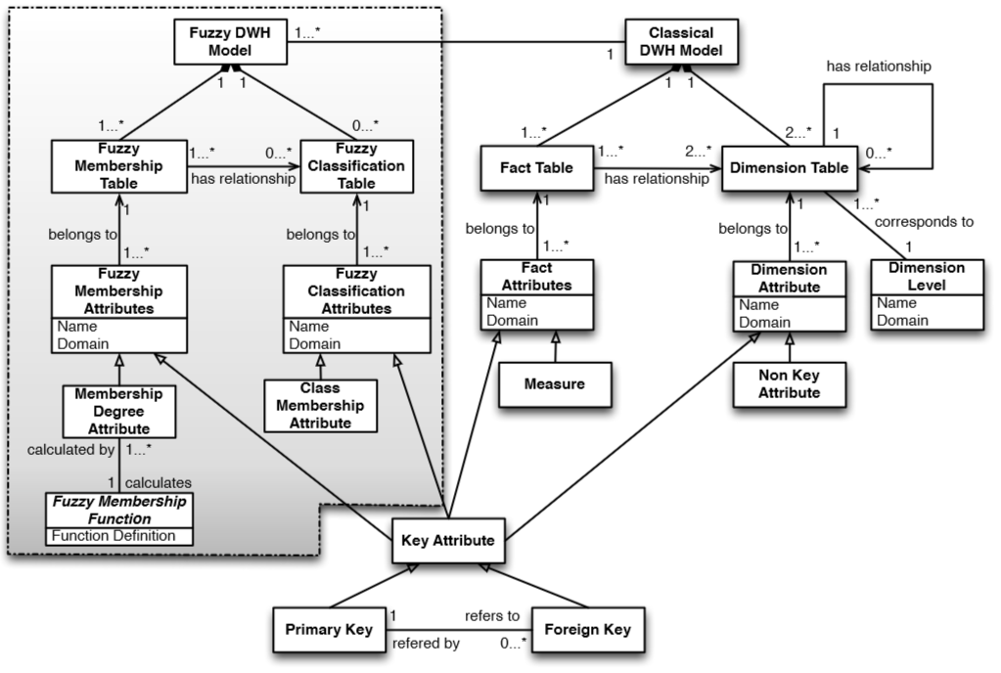

Gambar 6 Model meta *fuzzy data warehouse* [5]

# 2.2.3.3 Tipe Konsep *Fuzzy*

Konsep *fuzzy* harus benar-bnar bisa menangani rentang nilai yang dimiliki oleh atribut target [5]. Berdasarkan dengan bagaimana suatu rentang nilai harus digunakan, maka pendefinisian konsep *fuzzy* bisa jadi berbeda [5]. Konsep *fuzzy* dapat dibedakan menjadi tiga jenis, yaitu:

1. *Open End Fuzzy Concept*

Konsep *fuzzy* yang memberikan keakuratan suatu klasifikasi antar titik yang mencakupi semua batasan dari nilai target atribut dan semua derajat keanggotaan [5]. Konsep ini membutuhkan banyak atribut derajat keanggotaan dalam tabel keanggotaan sebagai jumlah cartesian produk dari atribut kelas dan atribut target.

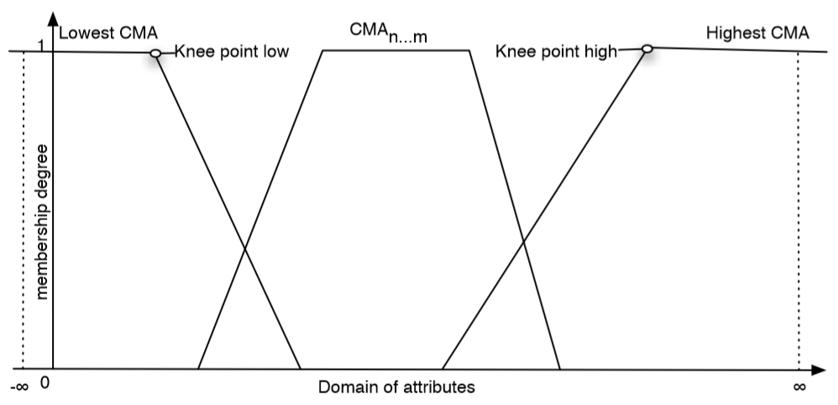

Gambar 7 *Open end fuzzy concept* [5]

1. *Limited Fuzzy Concept*

Konsep ini merupakan konsep yang terbatas dimana nilai target atribut yang didefinisikan di luar domain menjadi nilai yang tidak dianggap dan dibuang [5]. Nilai terendah dan nilai tertinggi pada nilai dari target atribut didefinisikan pada titik minima dan maksima [5].

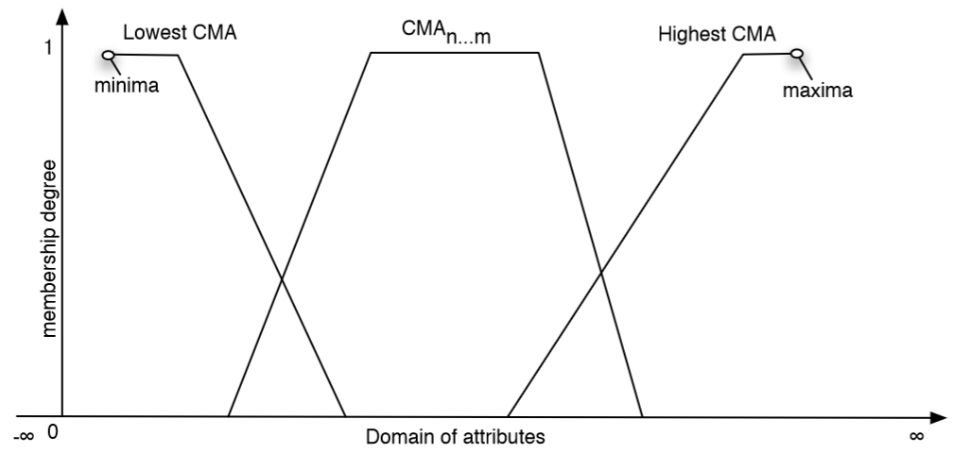

Gambar 8 *Limited fuzzy concept* [5]

1. *Adaptive Fuzzy Concept*

Konsep ini merupkan konsep yang menggunakan atribut domain yang lengkap dimana konsep *fuzzy* tidak didefinsikan sebagai titik tetap atau sebagai titik minima dan maksima [5]. Atribut kelas didefinisikan secara relatif terhadap rentang nilai dan mencakup berbagai persentil yang dapat menyesuaikan diri dengan domain baru secara otomatis.

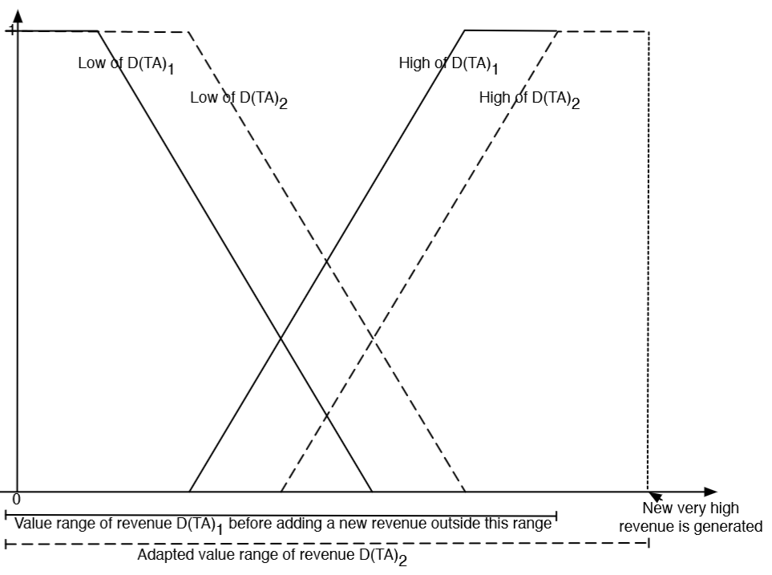

Gambar 9 *Adaptive fuzzy concept* [5]

# 2.2.4 *Object Oriented Analysis and Design (OOAD)*

OOAD merupakan metodologi dan teknik pengembangan sistem yang bebasis objek [8]. Pendekatan *OOAD* menggabungkan data dan proses menjadi entitas tunggal yang disebut objek [8]. Objek biasanya terkorespondensi terhadap suatu sistem informasi seperti kostumer, suppliers, atau kontrak [8]. Tujuan dari *OOAD*  adalah untuk membuat elemen sistem lebih *reusable*, *improving system quality* dan produktivitas terhadap analisis dan desain sistem [8]. Alat bantu yang digunakan untuk membantu pemodelan dalam *OOAD* adalah *UML* ( *Unified Modeling Language )*. Berikut ini adalah diagram yang digunakan dalam *UML.*

1. *Use Case*

*Use Case* merepukan *case* atau situasi yang digunakan oleh sistem untuk memenuhi satu atau lebih dari kebutuhan pengguna, *use case* menangkap bagian-bagian dari fungsional yang disediakan oleh sistem [9].

1. *Activity Diagram*

*Activity* *Diagram* memungkinkan dalam menentukan bagaimana sistem mencapai tujuan dalam tindakan-tindakan yang dilakukan dalam suatu proses yang telah di gambarkan pada *use case* [9].

1. *Class Diagram*

*Class Diagram*  merupakan model hubungan dari *class*  yang digunakan didalam sistem yang menggambarkan berbagai jenis objek yang ada pada sistem [9].

1. *Sequence Diagram*

*Sequence Diagram*  merupakan gambaran interaksi antar bagian-bagian yang ada di dalam sistem yang dipicu ketika suatu proses *use case* dijalankan dalam sistem [9].

# BAB III ANALISIS DAN PERANCANGAN DATA WAREHOUSE

# 3.1 Analisis Data *Warehouse*

Analisis data *warehouse* merupakan suatu analisis yang dilakukan untuk mendapatkan kejelasan mengenai proses yang digunakan dalam membangung sistem data *warehouse* yang baik dan benar. Langkah dalam analisis ini yaitu analisis masalah, analisis sumber data, analisis kebutuhan informasi strategis, analisis data *staging,* analisis *fuzzy dimensional*, dananalisis dimensi dan fakta.

# 3.1.1 Analisis Masalah

Masalah yang ada pada Perusahaan Spaceman sekarang adalah sebagai berikut:

1. Desain Data

Desain data merupakan elemen penting dalam penunjang untuk mengambil keputusan. Desain data yang diterapkan di dalam perusahaan masih menggunakan konsep yang sederhana dan belum terintegrasi, sehingga sulit untuk melakukan suatu analisa pada informasi yang memerlukan desain yang dapat menampilkan banyak data dari data sekarang maupun data *historis*.

1. Pembuatan Laporan

Pembuatan laporan yang dilakukan dalam perusahaan dengan cara merekap data yang terlibat dalam transaksi suatu pemesanan konsumen yang kemudian dibuat laporan dengan bentuk laporan masing-masing. Masalah dalam pembuatan laporan ini adalah dengan merekap data yang terlibat sehingga harus melakukan pengecekan kembali dan hasil laporan yang tidak mendukung untuk dapat dilihat dari berbagai aspek yang terlibat dalam laporan tersebut.

# 3.1.2 Analisis Sumber Data

Analisis sumber data pada perusahan Spaceman berdasarkan pada database yang sudah ada. Berikut skema OLTP yang dibutuhkan:

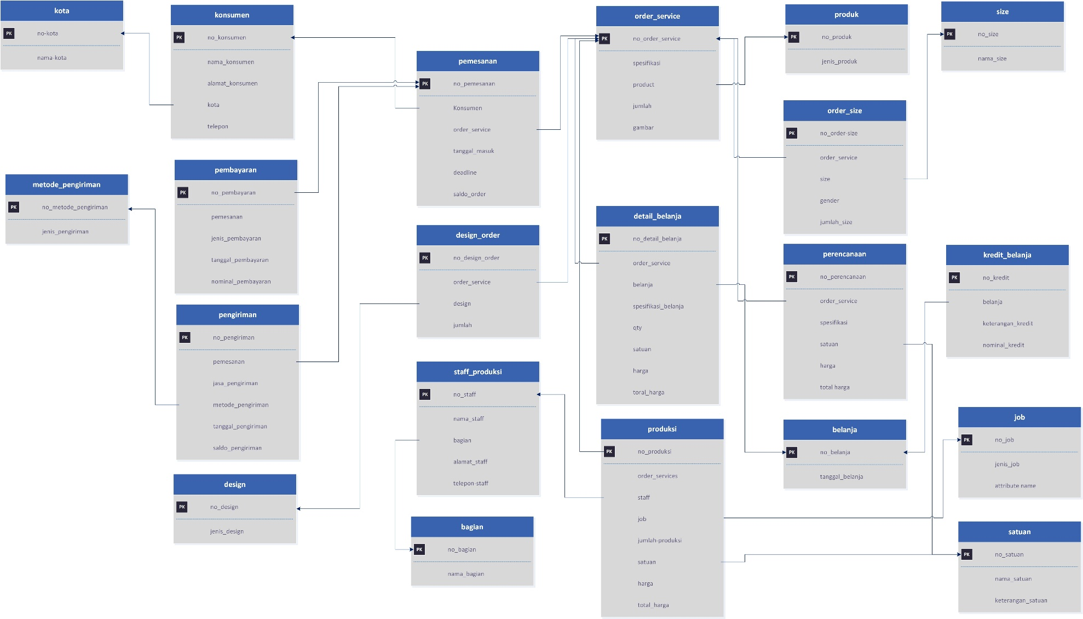

Gambar 10 Skema diagram *OLTP*

1. Tabel kota

Tabel kota merupakan tabel untuk menyimpan data kota konsumen yang melakukan pemesanan produk.

Tabel 1 Struktur data tabel kota

| **No.** | **Nama Field** | **Type** | **Value** | **Status** | **Keterangan** |
| --- | --- | --- | --- | --- | --- |
| 1 | No_kota | Integer |  | Primary Key | Auto_increment |
| 2 | Nama_kota | Varchar | 20 |  |  |

1. Tabel konsumen

Tabel konsumen merupakan tabel untuk menyimpan data profil konsumen yang melakukan pemesanan produk.

Tabel 2 Struktur data tabel konsumen

| **No.** | **Nama Field** | **Type** | **Value** | **Status** | **Keterangan** |
| --- | --- | --- | --- | --- | --- |
| 1 | No_konsumen | Integer |  | Primary Key | Auto_increment |
| 2 | Nama_konsumen | Varchar | 25 |  |  |
| 3 | Alamat | Varchar | Max |  |  |
| 4 | Kota | Int |  | Foreign Key |  |
| 5 | Telepon | Varchar | 13 |  | Hanya bisa menginput numerical |

1. Tabel order_service

Tabel order_service merupakan tabel yang menyimpan data produk yang akan diorder oleh konsumen.

Tabel 3 Struktur data tabel order_service

| **No.** | **Nama Field** | **Type** | **Value** | **Status** | **Keterangan** |
| --- | --- | --- | --- | --- | --- |
| 1 | No_order_service | Varchar | 21 | Primary Key | Kode order bebentuk  Space/ord/bulan/urutan order/tahun |
| 2 | Spesifikasi | Varchar | 100 |  |  |
| 3 | Produk | Integer |  | Foreign key |  |
| 4 | Jumlah | Integer |  |  |  |
| 5 | Gambar_order | Varchar | 100 |  |  |

1. Tabel pemesanan

Tabel pemesanan merupakan tabel yang menyimpan data pemesanan konsumen yang memesan produk yang ada pada di tabel order_service.

Tabel 4 Struktur data tabel pemesanan

| **No.** | **Nama Field** | **Type** | **Value** | **Status** | **Keterangan** |
| --- | --- | --- | --- | --- | --- |
| 1 | No_pemesanan | Integer |  | Primary Key | Auto_increment |
| 2 | Service_order | Varchar | 21 | Foreign key |  |
| 3 | Konsumen | Int |  | Foreign key |  |
| 4 | Tanggal_masuk | Date |  |  |  |
| 5 | Deadline | Date |  |  |  |
| 6 | Jumlah | Integer |  |  |  |
| 7 | Saldo_order | Float |  |  |  |

1. Tabel perencanaan

Tabel perencanaan merupakan tabel yang menyimpan data estimasi pemesanan konsumen terhadap produk_service yang dipesan.

Tabel 5 Struktur data tabel perencanaan

| **No.** | **Nama Field** | **Type** | **Value** | **Status** | **Keterangan** |
| --- | --- | --- | --- | --- | --- |
| 1 | No_estimasi | Integer |  | Primary key | Auto_increment |
| 2 | Service_order | Varchar | 21 | Foreign key |  |
| 3 | Spesifikasi | Varchar | 100 |  |  |
| 4 | Jumlah | Float |  |  |  |
| 5 | Satuan | Integer |  | Foriegn key |  |
| 6 | Harga | Float |  |  |  |
| 7 | Total_harga | Float |  |  |  |

1. Tabel pengiriman

Tabel pengiriman merupakan tabel yang menyimpan data transasksi pengiriman produk ke konsumen.

Tabel 6 Struktur data tabel pengiriman

| **No.** | **Nama Field** | **Type** | **Value** | **Status** | **Keterangan** |
| --- | --- | --- | --- | --- | --- |
| 1 | No_pengiriman | Integer |  | Primary Key | Auto_increment |
| 2 | Pemesanan | Integer |  | Foreign key |  |
| 3 | Jasa_pengiriman | Varchar | 100 |  |  |
| 4 | Metode_pengiriman | Int |  | Foreign key |  |
| 5 | Nominal_pengiriman | Float |  |  |  |

1. Tabel metode_pengiriman

Tabel metode_pengiriman merupakan tabel yang digunakan untuk menyimpan metode pengiriman produk ke konsumen.

Tabel 7 Struktur data tabel metode_pengiriman

| **No.** | **Nama Field** | **Type** | **Value** | **Status** | **Keterangan** |
| --- | --- | --- | --- | --- | --- |
| 1 | No_metode_pengiriman | Integer |  | Primary Key | Auto_increment |
| 2 | Nama_metode_pengiriman | Varchar | 100 |  |  |

1. Tabel pembayaran

Tabel pembayaran merupakan tabel yang digunakan untuk menyimpan data transaksi pembayaran pemesanan terhadap konsumen.

Tabel 8 Struktur data tabel pembayaran

| **No.** | **Nama Field** | **Type** | **Value** | **Status** | **Keterangan** |
| --- | --- | --- | --- | --- | --- |
| 1 | No_pembayaran | Integer |  | Primary Key | Auto_increment |
| 2 | Pemesanan | Int |  | Foreign key |  |
| 3 | Jenis_pembayaran | Varchar | 100 |  |  |
| 4 | Nominal_pembayaran | Float |  |  |  |
| 5 | Keterangan_pembayaran | Enum | (“DP”,”Lunas”) |  |  |

1. Tabel order_size

Tabel order_size merupakan tabel yang digunakan untuk menyimpan data ukuran produk yang dipesan oleh konsumen.

Tabel 9 Struktur data tabel order_size

| **No.** | **Nama Field** | **Type** | **Value** | **Status** | **Keterangan** |
| --- | --- | --- | --- | --- | --- |
| 1 | No_order_size | Integer |  | Primary Key | Auto_increment |
| 2 | Service_order | Varchar | 21 | Foreign key |  |
| 3 | Size | Integer |  | Foreign key |  |
| 4 | Gender | Enum | “male”,”female” |  |  |
| 5 | Jumlah | Integer |  |  |  |

1. Tabel size

Tabel size merupakan tabel yang digunakan untuk menyimpan data jenis ukuran yang akan digunakan pada produk.

Tabel 10 Struktur data tabel size

| **No.** | **Nama Field** | **Type** | **Value** | **Status** | **Keterangan** |
| --- | --- | --- | --- | --- | --- |
| 1 | No_size | Integer |  | Primary Key | Auto_increment |
| 2 | Nama_size | Varchar | 7 |  |  |

1. Tabel design_order

Tabel design_order merupakan tabel yang digunakan untuk menyimpan data desain yang digunakan pada suatu produk yang dipesan oleh konsumen.

Tabel 11 Struktur data tabel design_order

| **No.** | **Nama Field** | **Type** | **Value** | **Status** | **Keterangan** |
| --- | --- | --- | --- | --- | --- |
| 1 | No_design_order | Integer |  | Primary Key | Auto_increment |
| 2 | Service_order | Varchar | 21 | Foreign key |  |
| 3 | Design | Integer |  | Foreign key |  |
| 4 | Jumlah | Integer |  |  |  |

1. Tabel design

Tabel design merupakan tabel yang digunakan untuk menyimpan data jenis desain yang akan digunakan pada produk.

Tabel 12 Struktur data tabel design

| **No.** | **Nama Field** | **Type** | **Value** | **Status** | **Keterangan** |
| --- | --- | --- | --- | --- | --- |
| 1 | No_design | Integer |  | Primary Key | Auto_increment |
| 2 | Jenis_design | Varchar | 200 |  |  |

1. Tabel produksi

Tabel produksi merupakan tabel yang digunakan untuk menyimpan data proses produksi yang dlakukan untuk pengadaan suatu produk.

Tabel 13 Struktur data tabel produksi

| **No.** | **Nama Field** | **Type** | **Value** | **Status** | **Keterangan** |
| --- | --- | --- | --- | --- | --- |
| 1 | No_produksi | Integer |  | Primary Key | Auto_increment |
| 2 | Service_order | Varchar | 21 | Foreign key |  |
| 3 | Staff | Integer |  | Foreign key |  |
| 4 | Job | Integer |  | Foreign key |  |
| 5 | Jumlah | Float |  |  |  |
| 6 | Satuan | Integer |  | Foreign key |  |
| 7 | Harga | Float |  |  |  |
| 8 | Total_harga | Float |  |  |  |

1. Tabel job

Tabel job merupakan tabel yang digunakan untuk menyimpan jenis pekerjaan yang dilakukan terhadap proses produksi untuk pengadaan produk.

Tabel 14 Struktur data tabel job

| **No.** | **Nama Field** | **Type** | **Value** | **Status** | **Keterangan** |
| --- | --- | --- | --- | --- | --- |
| 1 | No_job | Integer |  | Primary Key | Auto_increment |
| 2 | Jenis_job | Varchar | 100 |  |  |

1. Tabel_staff_produksi

Tabel staff_produksi merupakan tabel yang digunakan untuk menyimpan data profil pegawai yang bekerja di bagian produksi.

Tabel 15 Struktur data staff_produksi

| **No.** | **Nama Field** | **Type** | **Value** | **Status** | **Keterangan** |
| --- | --- | --- | --- | --- | --- |
| 1 | No_staff_produksi | Integer |  | Primary Key | Auto_increment |
| 2 | Nama staff | Varchar | 30 |  |  |
| 3 | Bagian | Integer |  | Foreign key |  |
| 4 | Alamat | Varchar | Max |  |  |
| 5 | Telepon | Varchar | 13 |  | Penginputan hanya boleh numerikal |

1. Tabel bagian

Tabel bagian merupakan tabel yang digunakan untuk menyimpan data bagian suatu pegawai di bagian produksi.

Tabel 16 Struktur data tabel bagian

| **No.** | **Nama Field** | **Type** | **Value** | **Status** | **Keterangan** |
| --- | --- | --- | --- | --- | --- |
| 1 | No_bagian | Integer |  | Primary Key | Auto_increment |
| 2 | Nama_bagian | Varchar | 20 |  |  |

1. Tabel satuan

Tabel satuan merupakan tabel yang digunakan untuk menyimpan data satuan yang digunakan terhadap alat atau bahan yang menggunakan satuan.

Tabel 17 Struktur data tabel satuan

| **No.** | **Nama Field** | **Type** | **Value** | **Status** | **Keterangan** |
| --- | --- | --- | --- | --- | --- |
| 1 | No_satuan | Integer |  | Primary Key | Auto_increment |
| 2 | Nama satuan | Varchar | 5 |  |  |
| 3 | Keterangan | Varchar | 50 |  |  |

1. Tabel detail_belanja

Tabel detail_belanja merupaan tabel yang digunakan untuk menyimpan data pembelanjaan yang dibutuhkan untuk mengadakan suatu produk.

Tabel 18 Struktur data tabel detail_belanja

| **No.** | **Nama Field** | **Type** | **Value** | **Status** | **Keterangan** |
| --- | --- | --- | --- | --- | --- |
| 1 | No_detail_belanja | Integer |  | Primary Key | Auto_increment |
| 2 | Service_order | Varchar | 21 | Foreign key |  |
| 3 | Belanja | Integer |  | Foreign key |  |
| 4 | Qty | Float |  |  |  |
| 5 | Satuan | Integer |  | Foreign key |  |
| 6 | Harga | Float |  |  |  |
| 7 | Total_harga | Float |  |  |  |

1. Tabel belanja

Tabel belanja merupakan tabel yang digunakan untuk menyimpan data aktivitas belanja.

Tabel 19 Struktur data tabel belanja

| **No.** | **Nama Field** | **Type** | **Value** | **Status** | **Keterangan** |
| --- | --- | --- | --- | --- | --- |
| 1 | No_belanja | Integer |  | Primary Key | Auto_increment |
| 2 | Tanggal_belanja | Date |  |  |  |

1. Tabel kredit_belanja

Tabel kredit_belanja merupakan tabel yang digunakan untuk menyimpan data kas perusahaan.

Tabel 20 Struktur data tabel kredit_belanja

| **No.** | **Nama Field** | **Type** | **Value** | **Status** | **Keterangan** |
| --- | --- | --- | --- | --- | --- |
| 1 | No_kredit | Integer |  | Primary Key | Auto_increment |
| 2 | Belanja | Integer |  | Foreign key |  |
| 3 | Keterangan | Varchar | 200 |  |  |
| 4 | Nominal | Float |  |  |  |

1. Tabel produk

Tabel produk merupakan tabel yang digunakan untuk menyimpan jenis produk yang dapat dipesan oleh konsumen.

Tabel 21 Struktur data tabel produk

| **No.** | **Nama Field** | **Type** | **Value** | **Status** | **Keterangan** |
| --- | --- | --- | --- | --- | --- |
| 1 | No_produk | Integer |  | *Primary Key* | *Auto increment* |
| 2 | Nama_produk | Varchar | 20 |  |  |

# 3.1.3 Analisis Kebutuhan Informasi Strategis

Berdasarkan hasil diskusi dengan owner perusahaan, maka dapat diketahui bahwa informasi strategis yang dibutuhkan adalah sebagai berikut:

* 1. Informasi kepopuleran produk yang dipesan oleh konsumen per bulan dalam periode per tahun.
  2. Informasi pada pemesanan produk yang dilakukan oleh konsumen dalam periode per tahun.
  3. Informasi persentase dalam pelunasan pembayaran terhadap pesanan yang dilakukan oleh konsumen per golongan dalam periode pertahun.
  4. Informasi biaya pengiriman produk yang digunakan untuk mengirim produk ke konsumen per bulan dalam periode per tahun.
  5. Informasi pembelanjaan produksi terhadap pemesanan konsumen per produk dalam periode per tahun.
  6. Informasi biaya produksi pada pesanan konsumen per produk dalam periode per tahun.
  7. Informasi kepopuleran desain yang digunakan pada produk per kelompok dalam periode per tahun.
  8. Informasi *size* yang telah dipesan per produk setiap bulan dalam periode per tahun.

# 3.1.4 Analisis Data *Staging*

Dalam tahapan ini, data operasional (*OLTP*) akan dilakaukan proses ekstraksi, transformasi, dan *loading* (*ETL*) ke data *warehouse*. Analisis ini digunakan untuk menentukan data apa saja yang akan di jadikan dimensi dan fakta yang akan digunakan untuk kepentingan analisis. Adapun langkah-langkah proses ETL adalah sebagai berikut:

1. Ekstraksi

Proses ekstraksi merupakan proses pemuatan data yang ada didalam tabel

*OLTP*. Proses ini meliputi penggalian data di dalam tabel *OLTP* yang akan diperlukan untuk dijadikan dimensi dan faktanya. Tabel menunjukkan proses ekstraksi pada tabel *OLTP* dan *field*  yang akan di-ekstraksi.

Tabel 22 Ekstraksi tabel *OLTP*

| **No** | **Nama Tabel** | **Field** |
| --- | --- | --- |
| 1 | Tabel Kota | 1. No_kota 2. Nama_kota |
| 2 | Tabel Konsumen | 1. No_konsumen 2. Nama_konsumen 3. Alamat_konsumen 4. Telepon |
| 3 | Tabel produk | 1. No_produk 2. Nama_produk |
| 4 | Tabel size | 1. No_size 2. Nama_size |
| 5 | Tabel order_size | 1. Gender 2. Jumlah_size |
| 6 | Tabel design_order | 1. No_design_order 2. Order_service 3. design 4. Jumlah |
| 7 | Tabel design | 1. No_design 2. Jenis_design |
| 8 | Tabel_order_service | 1. no_order_service 2. jumlah |
| 9 | Tabel_pemesanan | 1. no_pemesanan 2. tanggal_masuk 3. deadline 4. saldo_order |
| 10 | Tabel_belanja | 1. no_belanja 2. tanggal_belanja |
| 11 | Tabel_detail_belanja | 1. no_detail_belanja 2. harga 3. total_harga |
| 12 | Tabel kredit_belanja | 1. no_kredit 2. keterangan_kredit 3. harga |
| 13 | Tabel pengiriman | 1. no_pengiriman 2. jasa_pengiriman 3. metode_pengiriman 4. tanggal_pengiriman 5. saldo_pengiriman |
| 14 | Tabel metode_pengiriman | 1. no_metode_pengiriman 2. jenis_pengiriman |
| 15 | Tabel pembayaran | 1. no_pembayaran 2. jenis_pembayaran 3. tanggal_pembayaran 4. nominal_pembayaran |
| 16 | Tabel produksi | 1. no_produksi 2. jumlah_produksi 3. harga 4. total_harga |
| 17 | Tabel job | 1. no_job 2. jenis_job |
| 18 | Tabel staff_produksi | 1. no_staff 2. nama_staff 3. bagian 4. alamat_staff 5. telepon_staff |
| 19 | Tabel bagian | 1. no_bagian 2. nama_bagian |

2. Transformasi

Tahap selanjutnya melakukan transformasi terhadap tabel yang telah di ekstraksi. Proses transformasi melibatkan proses *cleaning*  dan  *conditioning*. Berikut penjelasan proses transformasi.

1. *Cleaning*

Proses *cleaning*  merupakan proses penghapusan data yang tidak akan digunakan didalam tabel hasil ekstraksi. **Tabel 3** mendeskripsikan proses cleaning.

Tabel 23 Proses *Cleaning* dalam transformasi

|  |  |  |
| --- | --- | --- |
| **1** | **Tabel** | Tabel kota |
| **Field Sumber** | 1. No_kota 2. Nama_kota |
| **Tujuan** | Dim_konsumen |
| **Field Tujuan** | 1. Nama_kota |
| **2** | **Tabel** | Tabel konsumen |
| **Field Sumber** | 1. No_konsumen 2. Nama_konsumen 3. Alamat_konsumen 4. Telepon |
| **Tujuan** | Dim_konsumen |
| **Field Tujuan** | 1. No_konsumen 2. Nama_konsumen |
| **3** | **Tabel** | Tabel_produk |
| **Field Sumber** | 1. No_produk 2. Nama_produk |
| **Tujuan** | Dim_produk |
| **Field Tujuan** | 1. No_produk 2. Nama_produk |
| **4** | **Tabel** | Tabel size |
| **Field Sumber** | 1. No_size 2. Nama_size |
| **Tujuan** | Dim_size |
| **Field Tujuan** | 1. No_size 2. Nama_size |
| **5** | **Tabel** | Tabel order_size |
| **Field Sumber** | 1. No_order_size 2. Gender 3. Jumlah_size |
| **Tujuan** | Fact_size_produk |
| **Field Tujuan** | 1. Gender 2. jumlah_size |
| **6** | **Tabel** | Tabel design_order |
| **Field Sumber** | 1. No_design_order 2. Order_service 3. design 4. Jumlah_design |
| **Tujuan** | Fact_pop_design |
| **Field Tujuan** | 1. Jumlah_design |
| **7** | **Tabel** | Tabel design_order |
| **Field Sumber** | 1. No_design 2. Nama_design |
| **Tujuan** | Dim_design |
| **Field Tujuan** | 1. No_design 2. Nama_design |
| **8** | **Tabel** | Tabel order_service |
| **Field Sumber** | 1. No_order_service 2. Jumlah_produk |
| **Tujuan** | Fact_pemesanan |
| **Field Tujuan** | 1. Jumlah_produk |
| **9** | **Tabel** | Tabel pemesanan |
| **Field Sumber** | 1. no_pemesanan 2. tanggal_masuk 3. deadline 4. saldo_order |
| **Tujuan** | Fact_pemesanan |
| **Field Tujuan** | 1. tanggal_masuk 2. saldo_order |
| **10** | **Tabel** | Tabel detail_belanja |
| **Field Sumber** | 1. no_detail_belanja 2. harga 3. total_harga |
| **Tujuan** | Fact_belanja |
| **Field Tujuan** | 1. total_harga |
| **11** | **Tabel** | Tabel belanja |
| **Field Sumber** | 1. no_belanja 2. tanggal_belanja |
| **Tujuan** | Fact_belanja |
| **Field Tujuan** | 1. tanggal_belanja |
| **12** | **Tabel** | Tabel kredit_belanja |
| **Field Sumber** | 1. no_kredit 2. keterangan_kredit 3. nominal_kredit |
| **Tujuan** | Dim kredit |
| **Field Tujuan** | 1. no_kredit 2. keterangan_kredit |
| **13** | **Tabel** | Tabel pengiriman |
| **Field Sumber** | 1. no_pengiriman 2. jasa_pengiriman 3. metode_pengiriman 4. tanggal_pengiriman 5. saldo_pengiriman |
| **Tujuan** | Fakta_pengiriman_produk |
| **Field Tujuan** | 1. tanggal_pengiriman 2. saldo_pengiriman |
| **14** | **Tabel** | Tabel metode_pengiriman |
| **Field Sumber** | 1. no_metode_pengiriman 2. jenis_pengiriman |
| **Tujuan** | Dim_pengiriman |
| **Field Tujuan** | 1. no_metode_pengiriman 2. jenis_pengiriman |
| **15** | **Tabel** | Tabel pembayaran |
| **Field Sumber** | 1. no_pembayaran 2. jenis_pembayaran 3. tanggal_pembayaran 4. nominal_pembayaran |
| **Tujuan** | Fakta_pembayaran |
| **Field Tujuan** | 1. tanggal_pembayaran |
| **16** | **Tabel** | Tabel produksi |
| **Field Sumber** | 1. no_produksi 2. jumlah_produksi 3. harga 4. total_harga |
| **Tujuan** | Fakta_produksi |
| **Field Tujuan** | 1. jumlah_produksi 2. total_harga |
| **17** | **Tabel** | Tabel job |
| **Field Sumber** | 1. no_job 2. jenis_job |
| **Tujuan** | Dim_job |
| **Field Tujuan** | 1. no_job 2. jenis_job |
| **18** | **Tabel** | Tabel staff_produksi |
| **Field Sumber** | 1. no_staff 2. nama_staff 3. bagian 4. alamat_staff 5. telepon_staff |
| **Tujuan** | Dim_staff_produksi |
| **Field Tujuan** | 1. no_staff 2. nama_staff |
| **19** | **Tabel** | Tabel bagian |
| **Field Sumber** | 1. no_bagian 2. nama_bagian |
| **Tujuan** | Dim_staff_produksi |
| **Field Tujuan** | 1. nama_bagian |

1. *Conditioning*

Setelah proses *cleaning*  selesai di terapkan, maka proses selanjutnya adalah melakukan proses *conditioning*. Proses ini mengubah satu atau lebih menjadi bentuk yang berbeda dan bermakna untuk di terapka di datawarehouse nantinya. **Tabel 4** menjelaskan proses *conditioning* yang dilakukan pada hasil tabel yang telah dilakukan *cleaning* sebelumnya.

Tabel 24 *Conditioning* tabel yang sudah di *cleaning*

|  |  |  |
| --- | --- | --- |
| **1** | **Dimensi / Fakta Awal** | Fact_pop_design |
| **Field** | Jumlah_desain |
| **Dimensi / Fakta Transformasi** | Fact_pop_design |
| **Field** | 1. Jumlah_produk 2. Design_kurang_populer 3. Design_cukup_populer 4. Design_Sangat_populer |
| **2** | **Dimensi / Fakta Awal** | Fact_pemesanan |
| **Field** | Jumlah_produk |
| **Dimensi / Fakta Transformasi** | Fact_pop_produk |
| **Field** | 1. Jumlah_produk 2. Produk_kurang_populer 3. Produk_cukup_populer 4. Produk_Sangat_populer |
| **3** | **Dimensi / Fakta Awal** | Fact_pemesanan |
| **Field** | Tanggal_masuk |
| **Dimensi / Fakta Transformasi** | Dim_waktu |
| **Field** | 1. No_waktu 2. Full_waktu 3. Hari 4. Tanggal 5. Nama_bulan 6. Bulan 7. Tahun |
| **4** | **Dimensi / Fakta Awal** | Fact_belanja |
| **Field** | Tanggal_belanja |
| **Dimensi / Fakta Transformasi** | Dim_waktu |
| **Field** | 1. No_waktu 2. Full_waktu 3. Hari 4. Tanggal 5. Nama_bulan 6. Bulan 7. Tahun |
| **5** | **Dimensi / Fakta Awal** | Fact_pengiriman_produk |
| **Field** | Tanggal_pengiriman |
| **Dimensi / Fakta Transformasi** | Dim_waktu |
| **Field** | 1. No_waktu 2. Full_waktu 3. Hari 4. Tanggal 5. Nama_bulan 6. Bulan 7. Tahun |
| **6** | **Dimensi / Fakta Awal** | Fact_pembayaran |
| **Field** | Tanggal_pembayaran |
| **Dimensi / Fakta Transformasi** | Fact_ pembayaran |
| **Field** | 1. Tepat_waktu 2. Sedikit_tepat_waktu 3. Terlambat 4. Sangat_terlambat |

3. *Loading*

Setalah proses transformasi selesai, data akan dimasukkan ke dalam data *warehouse* atau yang disebut dengan *loading*. Proses ini dilaskukan secara otomatis setelah proses transformasi dilakukan.

# 3.1.5 Analisis *Fuzzy Dimensional*

Analisis  *fuzzy dimensional* digunakan untuk menjelaskan hasil transformasi yang menghasilkan derajat keanggotaan yang diklasifikasikan seperti pada fakta persentasi_pembayaran, pop_design, dan pop_produk.

Dalam proses transformasi tabel fakta_pop_produk terbentuk klasisfikasi terhadap jumlah produk di dalam tabel fakta. Pengklasifikasian tersebut terdiri dari kurang populer, cukup populer, dan sangat populer. Bila jumlah suatu produk di petakan dalam bentuk persentasi terhadap jumlah masing-masing produk yang dipesan oleh konsumen, maka dapat dibuat himpunannya seperti berikut:

1. Himpunan *fuzzy* kurang populer = 0 - 36
2. Himpunan *fuzzy* cukup populer = 20 – 60
3. Himpunan *fuzzy* sangat populer = 44 – ∞

Adapun fungsi keanggotannya adalah sebagai berikut:

Keterangan :

*x =* jumlah suatu produk yang dipesan oleh konsumen.

P = Pemetaan kurva menaik.

R = Pemetaan kurva menurun.

Berdasarkan fungsi keanggotaannya dapat dibangun kurva pemetaan kepopuleran suatu produk dalam periode waktu tertentu. Berikut **Gambar 5**  menunjukkan kurva pemetaan keanggotaan *fuzzy* kepopuleran produk.

Jumlah pemesanan produk dalam periode tertentu

persentase

AA

B

C

Gambar 11 Kurva pemetaan himpunan fuzzy jumlah produk

Keterangan :

A = Himpunan *fuzzy* kurang populer

B = Himpunan *fuzzy* cukup populer

C = Himpunan *fuzzy* sangat populer

Sebagai contoh, konsumen memsan produk dalam *Order Service* pada suatu transaksi sebagai berikut:

Tabel 25 Pemesanan produk oleh konsumen

| **Produk** | **Jumlah** |
| --- | --- |
| Polo | 25 |
| T-shirt | 52 |
| Kemeja | 24 |
| Jacket Jumper | 12 |
| Jacket Parasit | 12 |
| Jacket Jeans | 0 |
| Total | 125 |

Jadi menurut fungsi keanggotaannya, maka setiap produk akan dipetakan sebagai berikut:

Tabel 26 Kepopuleran produk berdasarkan pemetaan fungsi himpunan

|  |  |  |  |  |
| --- | --- | --- | --- | --- |
| **Produk** | **Jumlah** | **Kurang Populer** | **Cukup Populer** | **Sangat Populer** |
| Polo | 25 | 0.69 | 0.31 | 0 |
| T-shirt | 52 | 0 | 0.5 | 0.5 |
| Kemeja | 24 | 0.75 | 0.25 | 0 |
| Jacket Jumper | 12 | 0.75 | 0 | 0 |
| Jacket Parasit | 12 | 0.75 | 0 | 0 |
| Jacket Jeans | 0 | 0 | 0 | 0 |

**Tabel 26** merupakan penjelasan hasil penerapan fuzzy dimensional sehingga dapat di-analisis berdasarkan kepopuleran suatu produk berdasarkan pemesanan konsumen. Pemetaan fungsi keanggotan berdasarkan klasifikasinya dapat juga diterapkan dalam pencarian fakta kepopuleran suatu design dalam produk. Sedangkan untuk penerapan fuzzy dimensional pembayaran konsumen, perlu di buat himpunan keanggotaan yang lain berdasarkan rentang waktu dari tanggal pembayaran dengan *dead line* pemesanan, berikut penjelasan himpunan keanggotaan untuk persentasi pembayaran konsumen.

1. Tepat waktu = 0 – 10
2. Sedikit terlambat = 7- 20
3. Terlambat = 16 – 30
4. Sangat terlambat = 25 - ∞

Bedasarkan himpunan keangotaan , dapat dibuat fungsi keanggotaannya sebagai berikut:

Berdasarkan fungsi keanggotaannya dapat dibangun kurva pemetaan persentasi pembayaran konsumen terhadap pemesanan yang dilakukan. Berikut **Gambar 7**  menunjukkan kurva pemetaan keanggotaan *fuzzy* pembayaran konsumen.

Rentang pembayaran kostumer

persentase

a

b

c

d

Gambar 12 Kurva pemetaan himpunan fuzzy pembayaran konsumen

Keterangan :

a = Pembayaran konsumen tepat waktu

b = Pembayaran konsumen sedikit terlambat

c = Pembayaran konsumen terlambat

d = Pembayaran konsumen sangat terlambat

# 3.1.6 Analisis Dimensi dan Fakta Bisnis

Berdasarkan pada *point* **3.1.3** yang telah membahas kebutuhan informasi strategis Perusahaan Spaceman, dapat dibuat model dimensi yang dibutuhkan. Tabel 2 menjelaskan dimensi yang dibutuhkan berdasarkan kebutuhan informasi strategisnya.

Tabel 27 Dimensi bisnis Perusahaan Spaaceman

|  |  |  |
| --- | --- | --- |
| **1** | **Kebutuhan Informasi Strategis** | Informasi kepopuleran produk yang dipesan oleh konsumen per bulan dalam perioder per tahun. |
| **Tabel Fakta** | Fact_pop_produk |
| **Tabel Dimensi** | 1. Dim_waktu 2. Dim_produk |
| **2** | **Kebutuhan Informasi Strategis** | Informasi pemesanan produk yang dilakukan oleh konsumen dalam periode per tahun. |
| **Tabel Fakta** | Fact_pemesanan |
| **Tabel Dimensi** | 1. Dim_waktu 2. Dim_produk 3. Dim_konsumen 4. Dim_size |
| **3** | **Kebutuhan Informasi Strategis** | Informasi persentase dalam pelunasan pembayaran terhadap pesanan yang dilakukan oleh konsumen per golongan dalam periode pertahun |
| **Tabel Fakta** | Fact_persentase_pembayaran |
| **Tabel Dimensi** | 1. Dim_waktu 2. Dim_konsumen |
| **4** | **Kebutuhan Informasi Strategis** | Informasi biaya pengiriman produk yang digunakan untuk mengirim produk ke konsumen per bulan dalam periode per tahun. |
| **Tabel Fakta** | Fact_pengiriman |
| **Tabel Dimensi** | 1. Dim_waktu 2. Dim_produk 3. Dim_jasa_kirim |
| **5** | **Kebutuhan Informasi Strategis** | Informasi belanja produksi per produk dalam periode per tahun |
| **Tabel Fakta** | Fact_belanja |
| **Tabel Dimensi** | 1. Dim_waktu 2. Dim_produk |
| **6** | **Kebutuhan Informasi Strategis** | Informasi biaya produksi pada produk pesanan konsumen per staff dalam periode per tahun |
| **Tabel Fakta** | fact_produksi |
| **Tabel Dimensi** | 1. Dim_waktu 2. Dim_staff_produksi 3. Dim_produk 4. Dim_job |
| **7** | **Kebutuhan Informasi Strategis** | Informasi kepopuleran desain yang digunakan pada produk dalam periode per tahun. |
| **Tabel Fakta** | Fact_pop_design |
| **Tabel Dimensi** | 1. Dim_waktu 2. Dim_design 3. Dim_produk |

Berdasarkan penjelasan yang ada pada **Tabel 27**, diketahui dimensi dan fakta yang akan digunakan dalam sistem ini. Berikut penjelasan dimensi dan fakta yang digunakan.

* + - 1. **Dimensi**

Dimensi digunakan untuk menjelaskan entitas-entitas bisnis yang akan mendukung suatu fakta sehingga dapat di-analisis secara multidimensional. Berikut penjelasan dimensi yang digunakan dalam sistem:

1. Dim_design

Dim_design merupakan dimensi yang menjelaskan jenis design yang diterapkan pada produk. **Tabel 28** menjelaskan struktur data pada dim_design.

Tabel 28 Struktur data dim_design

|  |  |  |  |
| --- | --- | --- | --- |
| **Nama Field** | **Tipe Data** | **Panjang** | **Keterangan** |
| No_design | Integer |  | *Primary Key* |
| Nama_design | Varchar | 100 | *Not null* |

1. Dim_job

Dim_job merupakan dimensi yang menjelaskan pekerjaan pada tahap produksi yang dilakukan oleh staff produksi. **Tabel 29** menjelaskan struktur data pada dim_job.

Tabel 29 Sturktur data dim_job

|  |  |  |  |
| --- | --- | --- | --- |
| **Nama Field** | **Tipe Data** | **Panjang** | **Keterangan** |
| No_job | Integer |  | *Primary Key* |
| keterangan_job | Varchar | 50 | *Not null* |

1. Dim_konsumen

Dim_konsumen merupakan dimensi yang menjelaskan profil konsumen yang telah memesan produk. **Tabel 30** menjelaskan struktur data pada dim_konusmen.

Tabel 30 Struktur data dim_konsumen

|  |  |  |  |
| --- | --- | --- | --- |
| **Nama Field** | **Tipe Data** | **Panjang** | **Keterangan** |
| No_konsumen | Integer |  | *Primary Key* |
| Nama_konsumen | Varchar | 50 | *Not null* |
| Nama_kota | Varchar | 50 | *Not null* |

1. Dim_kredit

Dim kredit merupaka dimensi yang menjelaskan jenis pengeluaran terhadap pembelanjaan produksi. **Tabel 31** menjelaskan struktur data pada dim_kredit.

Tabel 31 Struktur data dim_kredit

|  |  |  |  |
| --- | --- | --- | --- |
| **Nama Field** | **Tipe Data** | **Panjang** | **Keterangan** |
| No_kredit | Integer |  | *Primary Key* |
| Jenis_kredit | Varchar | 50 | *Not null* |

1. Dim_pengiriman

Dim_pengiriman merupakan dimensi yang menjelaskan jenis pengiriman yang digunakan dalam pengiriman produk ke konsumen. **Tabel 32** menjelaskan struktur data pada dim_pengiriman.

Tabel 32 Struktur data dim_pengiriman

|  |  |  |  |
| --- | --- | --- | --- |
| **Nama Field** | **Tipe Data** | **Panjang** | **Keterangan** |
| No_pengiriman | Integer |  | *Primary Key* |
| Jenis_pengiriman | Varchar | 100 | *Not null* |

1. Dim_produk

Dim_produk merupakan dimensi yang menjelaskan produk yang dapat dipesan konsumen. **Tabel 33** menjelaskan struktur data pada dim_produk.

Tabel 33 Sturktur data dim_produk

|  |  |  |  |
| --- | --- | --- | --- |
| **Nama Field** | **Tipe Data** | **Panjang** | **Keterangan** |
| No_produk | Integer |  | *Primary Key* |
| Nama_produk | Varchar | 50 | *Not null* |

1. Dim_size

Dim_size merupakan dimensi yang menjelaskan ukuran yang digunakan pada produk yang dipesan oleh konsumen berdasarkan jenis kelaminnya. **Tabel 34** menjelaskan struktur data pada dim_size.

Tabel 34 Struktur data dim_size

|  |  |  |  |
| --- | --- | --- | --- |
| **Nama Field** | **Tipe Data** | **Panjang** | **Keterangan** |
| No_size | Integer |  | *Primary Key* |
| Nama_size | Varchar | 10 | *Not null* |

1. Dim_staff_produksi

Dim_staff_produksi merupakan dimensi yang menjelaskan profil staff_produksi yang mengerjkalan pembuatan produk. **Tabel 35** menjelaskan struktur data pada dim_staff_produksi.

Tabel 35 Struktur data dim_staff_produksi

|  |  |  |  |
| --- | --- | --- | --- |
| **Nama Field** | **Tipe Data** | **Panjang** | **Keterangan** |
| No_staff | Integer |  | *Primary Key* |
| Nama_staff | Varchar | 50 | *Not null* |
| Nama_bagian | Varchar | 50 | *Not_null* |

1. Dim_waktu

Dim_waktu merupakan dimensi yang menjelaskan waktu, baik itu dalam segi waktu transaksi, belanja, maupun pengiriman. **Tabel 36** menjelaskan struktur data pada dim_waktu.

Tabel 36 Struktur data dim_waktu

| **Nama Field** | **Tipe Data** | **Panjang** | **Keterangan** |
| --- | --- | --- | --- |
| No_waktu | Integer |  | *Primary Key* |
| Fulldate | Nvarchar | 50 | *Not null* |
| Hari | Nvarchar | 50 | *Not null* |
| Tanggal | Integer |  | *Not null* |
| Nama_bulan | Nvarchar | 10 | *Not null* |
| Bulan | Integer |  | *Not null* |
| Tahun | Integer |  | *Not null* |

* + - 1. **Fakta**

Fakta menjelaskan langsung nilai-nilai yang berkaitan dengan proses bisnsi yang bersifat multidimensional agar lebih mudah penggunan untuk menganalisisnya. Berikut penjelasan dan skema fakta yang digunakan dalam sistem ini:

1. Fact_belanja

Fact_belanja menjelaskan fakta pengeluaran dalam biaya pemebelian bahan dan alat untuk kepentingan pembuatan produk. **Tabel 37** menjelaskan struktur data pada fact_belanja dan **Gambar 7** menjelaskan skema fact_belanja terhadap dimensi yang terkait.

Tabel 37 Struktur data fact_belanja

|  |  |  |  |
| --- | --- | --- | --- |
| **Nama Field** | **Tipe Data** | **Panjang** | **Keterangan** |
| Waktu | Integer |  | *Foreign key* |
| Produk | Integer |  | *Foreign key* |
| Cost | Float |  | *Not null* |

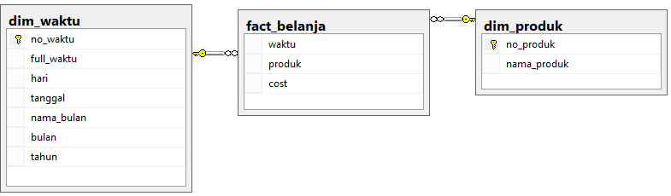

Gambar 13 Skema fakta belanja produksi

1. Fact_biaya_produksi

Fact_biaya_produksi mejelaskan fakta biaya dalam proses pembuatan produk. **Tabel 38** menjelaskan struktur data pada fact_biaya_produksi dan **Gambar 8** menjelaskan skema fact_biaya_produksi terhadap dimensi yang terkait.

Tabel 38 Struktur data fact_biaya_produksi

|  |  |  |  |
| --- | --- | --- | --- |
| **Nama Field** | **Tipe Data** | **Panjang** | **Keterangan** |
| Waktu | Integer |  | *Foreign key* |
| Produk | Integer |  | *Foreign key* |
| Job | Integer |  | *Foreign key* |
| Staff_produksi | Integer |  | *Foreign_key* |
| Jumlah | Integer |  | *Not null* |
| Biaya_produksi | Float |  | *Not null* |

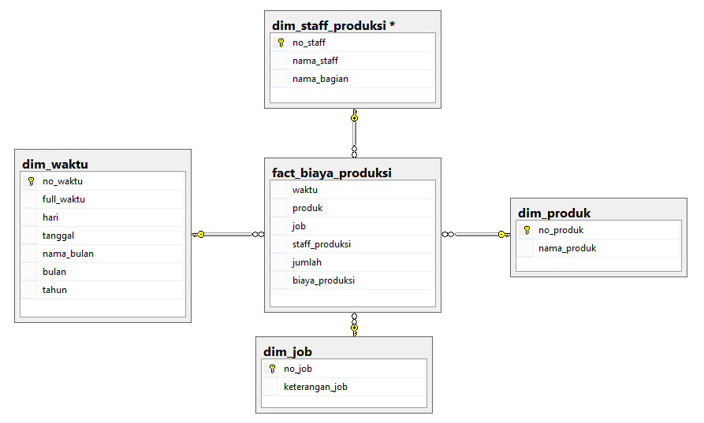

Gambar 14 Skema biaya produksi

1. Fact_pembayaran_konsumen

Fact_pembayaran_konsumen menjelaskan pengelompokan rentang pembayaran konsumen terhadap tenggwat waktu yang ditetapkan dalam skala ke-abuan. **Tabel 39** menjelaskan sturktur data pada fakta pembayaran konsumen dan **Gambar 8** menjelaskan skema fakta terhadap dimensi yang terkait.

Tabel 39 Struktur data fact_pembayaran_konsumen

|  |  |  |  |
| --- | --- | --- | --- |
| **Nama Field** | **Tipe Data** | **Panjang** | **Keterangan** |
| Waktu | Integer |  | *Foreign key* |
| Konsumen | Integer |  | *Foreign key* |
| Tepat_waktu | Float |  | *Not null* |
| Sedikit_terlambat | Float |  | *Not null* |
| Terlambat | Float |  | *Not null* |
| Sangat_terlambat | Float |  | *Not null* |

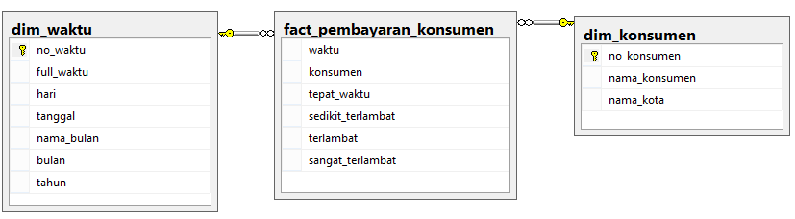

Gambar 15 Skema Fakta pembayaran konsumen

1. Fact_pemesanan

Fact_pemesanan menjelaskan fakta pemesanan produk yang dilakukan oleh konsumen. **Tabel 40**  menjelaskan struktur data pada fact_pemesanan dan **Gambar 10** menjelaskan skema fakta terhadap dimensi yang terkait.

Tabel 40 Sturktur data fact_pemesaan

|  |  |  |  |
| --- | --- | --- | --- |
| **Nama Field** | **Tipe Data** | **Panjang** | **Keterangan** |
| Waktu | Integer |  | *Foreign key* |
| Konsumen | Integer |  | *Foreign key* |
| Produk | Integer |  | *Foreign key* |
| Jumlah | Integer |  | *Not null* |
| Saldo_order | Float |  | *Not null* |

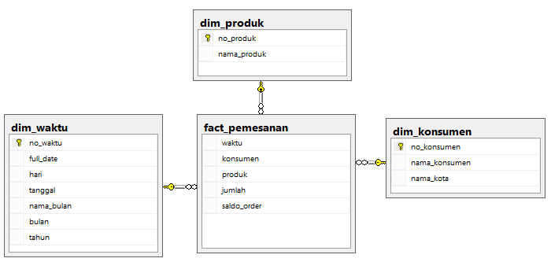

Gambar 16 Skema fakta pemesanan produk

1. Fact_pengiriman_produk

Fact_pengiriman_produk menjelaskan fakta biaya pengiriman suatu produk ke konsumen berdasarkan jenis pengiriman yang diterapkan. **Tabel 41** menjelaskan struktur data pada fact_pengiriman_produk dan **Gambar 11** menjelaskan skema fakta terhada dimensi yang tekait.

Tabel 41 Sturktur data fact_pengiriman_produk

|  |  |  |  |
| --- | --- | --- | --- |
| **Nama Field** | **Tipe Data** | **Panjang** | **Keterangan** |
| Waktu | Integer |  | *Foreign key* |
| Produk | Integer |  | *Foreign key* |
| Pengiriman | Integer |  | *Foreign key* |
| Jumlah | Float |  | *Not null* |
| Saldo | Float |  | *Not null* |

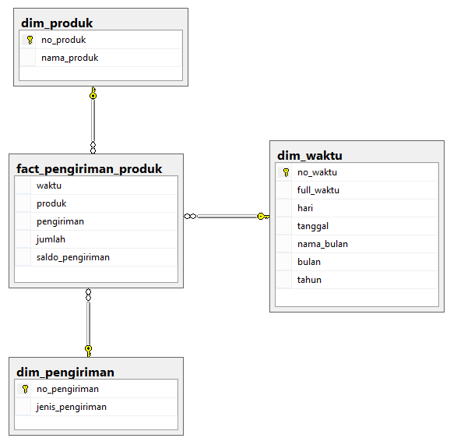

Gambar 17 skema fakta pengirman produk

1. Fact_pop_design

Fact_pop_design menjelaskan kepopuleran suatu desain yang digunakan pada produk yang dipesan oleh konsumen yang digolong dalam derajat keanggotaannya. **Tabel 42** menjelaskan struktur data pada fact_pop_design dan **Gambar 12** menjelaskan skema fakta terhadap dimensi yang terkait.

Tabel 42 Struktur data pada fact_pop_design

|  |  |  |  |
| --- | --- | --- | --- |
| **Nama Field** | **Tipe Data** | **Panjang** | **Keterangan** |
| Waktu | Integer |  | *Foreign key* |
| Produk | Integer |  | *Foreign key* |
| Design | Integer |  | *Foreign key* |
| Jumlah | Integer |  | *Not null* |
| Kurang_populer | Float |  | *Not null* |
| Populer | Float |  | *Not null* |
| Sangat_populer | Float |  | *Not null* |

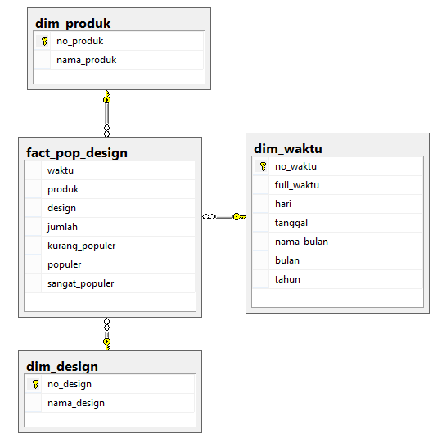

Gambar 18 Skema fakta kepopuler *design* produk

1. Fact_pop_produk

Fact_pop_produk menjelaskan fakta kepopuler produk yang dipesan oleh konsumen. **Tabel 43** menjelaskan struktur data pada fact_pop_produk dan **Gambar 13** menjelaskan skema fakta terhadap dimensi yang terkait.

Tabel 43 Struktur data fact_pop_produk

|  |  |  |  |
| --- | --- | --- | --- |
| **Nama Field** | **Tipe Data** | **Panjang** | **Keterangan** |
| Waktu | Integer |  | *Foreign key* |
| Produk | Integer |  | *Foreign key* |
| Jumlah | Integer |  | *Not null* |
| Kurang_populer | Float |  | *Not null* |
| Populer | Float |  | *Not null* |
| Sangat_populer | Float |  | *Not null* |

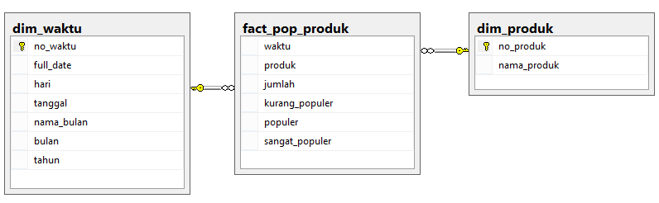

Gambar 19 Skema fakta kepopuleran produk

1. Fact_size_produk

Fact_size_produk menjelaskan fakta ukuran yang digunakan produk pada pemesanan konsumen. **Tabel 44** menjelaskan struktur data pada fact_size_produk dan **Gambar 13** menjelaskan skema fakta pada terhadap dimensi yang terkait.

Tabel 44 Struktur data fact_size_produk

| **Nama Field** | **Tipe Data** | **Panjang** | **Keterangan** |
| --- | --- | --- | --- |
| Waktu | Integer |  | *Foreign key* |
| Produk | Integer |  | *Foreign key* |
| Size | Integer |  | *Foreign key* |
| Gender | Varchar(10) |  | *Not null* |
| Jumlah | Integer |  | *Not null* |

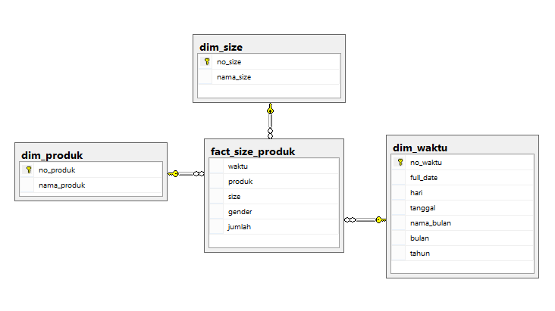

Gambar 20 Skema fakta *size* produk

# 3.2 Analisis OLAP dan Reporting Tools

Begitu selesai data staging, maka data *warehouse* telah terbentuk dan siap di lakukan analisis *OLAP* & *reporting tools*. Analisis *OLAP* & *reporting tools*  merupakan analisis yang dilakukan untuk menentukan bentuk *OLAP* & *reproting tools*  yang sesuai dalam penunjang pengambilan keputusan.

# 3.2.1 Analisis OLAP

OLAP mempresentasikan banyak data dalam bentuk multidimensi agar menjadi lebih mudah untuk melakukan analisis terhadap suatu informasi. Dalam penelitian ini, Metode OLAP yang digunakan adalah metode *Pivoting* yang memungkinkan pengguna untuk dapat melihat suatu nilai dalam tata – letak yang berbeda-beda demi kepentingan proses analisis dan penunjang pengambilan keputusan.

# 3.3 Analisis Kebutuhan

Analisis kebutuhan digunakan untuk menjelaskan spesifikasi yang dibutuhkan dalam pembangunan perangkat lunak dan batasan-batasan dalam pengimplementasian sistem. **Tabel 2** menjelaskan spesifikasi kebutuhan fungsional pada sistem yang dibangun dan **Tabel 3** menjelaskan spesifikasi kebutuhan non-fungsional.

Tabel 45 Spesifikasi Kebutuhan Fungsional

|  |  |
| --- | --- |
| **Kode Kebutuhan** | **Keterangan** |
| SKPL-F-1 | User dapat melakukan proses ETL di dalam sistem. |
| SKPL-F-2 | User dapat membuat OLAP cube sesuai keinginan. |
| SKPL-F-3 | User dapat membuat laporan didalam sistem. |
| SKPL-F-4 | User dapat melakukan pencetakan pada laporan. |

Tabel 46 Spesifikasi Kebutuhan Non-Fungsional

|  |  |
| --- | --- |
| **Kode Kebutuhan** | **Keterangan** |
| SKPL-NF-1-1 | Proses Ekstraksi pada data dilakukan secara otomatis didalam sistem saat user melakukan proses *ETL*. |
| SKPL-NF-1-2 | Proses Transformasi pada data dilakukan secara otomatis didalam sistem saat user melakukan proses *ETL*. |
| SKPL-NF-2-1 | Proses pembuatan *cube* *OLAP* dilakukan secara otomatis dalam penyesuaian kebutuhan *user*. |
| SKPL-NF-3-1 | Laporan yang di tampilkan oleh user sesuai dengan *cube OLAP* yang dilihat oleh *user*. |
| SKPL-NF-4-1 | Data yang diprint menggunakan *tamplate* yang telah ditentukan sesuai kebutuhan user. |

# 3.3.1 Analisis Kebutuhan Non Fungsional

Analisis kebutuhan non fungsional dibutuhkan untuk dapat menentukan fitur-fitur dari spesifikasi yang dibutuhkan oleh sistem. Spesifikasi ini meliputi elemen atau perangkat yang dibutuhkan untuk sistem yang dibangun sampai sistem siap diimplementasikan.

# 3.3.1.1 Analisis Perangkat Keras

Aplikasi berjalan dengan optimal apabila didukung dengan perangkat keras yang memadai. Spesifikasi perangkat keras dalam sistem yang dibangun adalah sebagai berikut:

Tabel 47 Spesifikasi perangkat keras yang dibutuhkan

|  |  |  |
| --- | --- | --- |
| **No** | **Perangkat keras** | **Spesifikasi** |
| 1 | Processor | 2.0 GHz |
| 2 | RAM | 2 GB |
| 3 | Hardisk | 128 GB |
| 4 | VGA | 128 bit kapasitas 512MB |
| 5 | Keyboard | Standard |
| 6 | Mouse | Standard |

Sedangkan spesifikasi perangkat keras yang ada saat ini adalah sebagai berikut:

Tabel 48 Spesifikasi perangkat keras yang ada saat ini

|  |  |  |
| --- | --- | --- |
| **No** | **Perangkat keras** | **Spesifikasi** |
| 1 | Processor | 3.2 GHz |
| 2 | RAM | 4 GB |
| 3 | Hardisk | 1024 GB |
| 4 | VGA | 128 bit kapasitas 2GB |
| 5 | Keyboard | Standard |
| 6 | Mouse | Standard |

Berdasarkan perbandingan analisis perangkat keras yang dibutuhkan dengan analisis perangkat keras yang ada saat ini, maka dapat disimpulkan bahwa perangkat keras yang telah ada saat ini telah memadai kebutuhan spesifikasi perangkat keras untuk menjalani sistem yang dibangun.

# 3.3.1.2 Analisis Perangkat Lunak

Analisis perangkat lunak digunakan untuk memenuhi spesifikasi perangkat lunak yang dibutuhkan untuk mendukung dalam pengimpelemntasian sistem yang dibangun. Adapun kebutuhn minimum perangkat lunak pendukung yang dibtuhkan untuk mendukung sistem adalah sebagai berikut:

Tabel 49 Spesifikasi perangkat lunak yang dibutuhkan

|  |  |  |
| --- | --- | --- |
| **No** | **Perangkat lunak** | **Spesifikasi** |
| 1 | Sistem Operasi | Windows 7 |
| 2 | Sql Server | Sql server 2014 |
| 3 | Runtime.net | Runtime.net 3.0,3.5,4.0,4.5 |

Sedangkan spesifikasi perangkat lunak yang ada saat ini adalah sebagai berikut.

Tabel 50 Spesifikasi perangkat lunak yang ada saat ini

|  |  |  |
| --- | --- | --- |
| **No** | **Perangkat lunak** | **Spesifikasi** |
| 1 | Sistem Operasi | Windows 8.1 |
| 2 | Sql Server | - |
| 3 | Runtime.net | Runtime.4.5 |

Berdasarkan perbandingan analisis dari perangkat lunak yang dibutuhkan dengan perangkat lunak yang ada saat ini, dibutuhkannya pembaharauan fitur perangkat lunak *framework* *runtime.net*  dari versi 3.0 hingga versi 4.5 dan aplikasi SQL *server 2014* untuk digunakan sebagai *database* sistem.

Tabel 51 Spesifikasi kebutuhan perangkat prikir

|  |  |
| --- | --- |
| **Pengguna Sistem** | Owner |
| **Tingkat Keterampilan yang harus dimiliki** | 1. Memahami konsep database secara dasar. 2. Menganalisa data 3. Pengoperasian komputer |
| **Pengalam yang harus dimiliki** | 1. Menggunakan sistem dengan konsep database 2. Menggunakan sistem *warehousing* |

Sedangkan perangkat pikir yang ada saat ini adalah sebagai berikut.

Tabel 52 Spesifikasi perangkat pikir yang ada

|  |  |
| --- | --- |
| **Pengguna Sistem** | Owner |
| **Tingkat Keterampilan yang harus dimiliki** | 1. Memahami konsep database 2. Menganalisa data 3. Pengoperasian komputer |
| **Pengalam yang harus dimiliki** | 1. Menggunakan sistem dengan konsep database. |

Berdasarkan perbandingan **Tabel 50**  dan **Tabel 51**, dapat disimpulkan penggunan sistem harus melakukan pelatihan tentang konsep sistem warehousing agar dapat menggunakan sistem yang dibangun secara optimal.

# 3.3.1.3 Analisis Perangkat Pikir

Analisis perangkat pikir digunakan untuk memmpersiapkan perangkat pikir yang pakar dalam menggunakan sistem yang dibangun agar sistem dapat berjalan dengan optimal. Adapun spesifikasi kebutuhan perangkat pikir pada sistem ini adalah sebagai berikut.

# 3.3.2 Analisis Kebutuhan Fungsional

Analisis kebutuhan fungsional dilakukan untuk memodelkan fungsi sistem yang dibangun. Dalam penelitian ini, pemodelan dalam pembangunan sistem menggunakan *OOAD( Object Oriented Analysis and Design)*.

# 3.3.2.1 *Use Case Diagram*

*Use Case Diagram* digunakan dalam pemodelan untuk menjelaskan terhadap apa yang akan dilakukan oleh pengguna di dalam sistem. **Gambar 6** merupakan *use case diagram* pada perusahaan Spaceman yang digunakan untuk pemodelan terhadap apa saja yang dilakukan *owner* perushaan di dalam sistem.

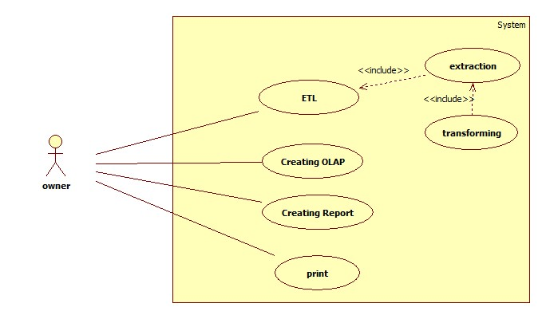

Gambar 21 *Use case diagram data warehouse* pada perusahaan Spaceman

# 3.3.2.2 *Use Case Scenario*

*Use case scenario* digunakan untuk menjelaskan setiap *use case*  yang akan dilakukan oleh *user*. *Use case scenario* juga menjelaskan tahapan tahapan terhadap proses yang dilakukan oleh *user*,kondisi awal sebelum melakukan proses, kondisi sukses atau gagalnya suatu proses, dan pemicu terhadap proses yang dijalankan. Berikut merupakan *use case scenario* dari sistem yang dibangun.

1. *ETL*

*Use case scenario*  pada *use case* *ETL* menjelaskan proses, kondisi dan *user* pada saat melakukan proses *ETL* dan menjelaskan langkah-langkah proses *ETL* yang dideskripsikan pada **Tabel 53**.

Tabel 53 *Use case scenario ETL*

|  |  |  |
| --- | --- | --- |
| ***Use Case name*** | *ETL* | |
| ***Goal In Context*** | User melakukan proses *ETL* di dalam sistem. | |
| ***Preconditions*** | Sistem memiliki *data source* dan *data destination* | |
| ***Successful End Condition*** | Sistem berhasil memproses *ETL* | |
| ***Failed End Condition*** | Sistem gagal memproses *ETL* | |
| ***Primary Actors*** | User | |
| ***Secondary Actors*** | - | |
| ***Trigger*** | User meminta sistem melakukan proses *ETL* | |
| ***Main Flow*** | ***Step*** | ***Action*** |
| 1 | User meminta sistem melakukan proses ETL |
| 2 | Sistem membaca data source. |
| 3 | Sistem melakukan proses ekstraksi |
| 4 | Sistem melakukan proses transforming |
| 5 | Sistem memuat data ke data *destination*. |
| 6 | Menampilkan pesan status proses berhasil. |
| ***Extensions*** | ***Step*** | ***Branching Action*** |
| 2.1 | Sistem tidak menemukan data *source*. |
| 2.2 | Sistem membatalkan proses ETL |
| 2.3 | Menampilkan pesan status proses gagal. |

2. *Creating OLAP*

*Use case scenario*  pada *use case* *Creating OLAP* menjelaskan proses, kondisi dan *user* pada saat melakukan proses *Creating OLAP* dan menjelaskan langkah-langkah proses *Creating OLAP* yang dideskripsikan pada **Tabel 54**.

Tabel 54 *Use case scenario creating OLAP*

|  |  |  |
| --- | --- | --- |
| ***Use Case name*** | *Creating OLAP* | |
| ***Goal In Context*** | User membuat *OLAP.* | |
| ***Preconditions*** | Sistem memiliki *data destination* untuk pembuatan *OLAP*. | |
| ***Successful End Condition*** | Sistem berhasil memproses *OLAP* | |
| ***Failed End Condition*** | Sistem gagal memproses *OLAP* | |
| ***Primary Actors*** | User | |
| ***Secondary Actors*** | - | |
| ***Trigger*** | User meminta sistem membuat *OLAP*. | |
| ***Main Flow*** | ***Step*** | ***Action*** |
| 1 | User meminta sistem melakukan pembuatan *OLAP*. |
| 2 | Sistem membaca *data destination*. |
| 3 | Sistem membuat sturktur OLAP *cube* |
| 3 | Sistem menampilkan *OLAP.* |
| ***Extensions*** | ***Step*** | ***Branching Action*** |
| 2.1 | Sistem tidak menemukan *data* *destination* |
| 2.2 | Sistem membatalkan proses *creating OLAP* |
| 2.3 | Menampilkan pesan status proses gagal. |

3. *Creating Report*

*Use case scenario*  pada *use case* *Creating Report* menjelaskan proses, kondisi dan *user* pada saat melakukan proses *Creating Report* dan menjelaskan langkah-langkah proses *Creating Report* yang dideskripsikan pada **Tabel 55**.

Tabel 55 *Use case scenario creating report*

|  |  |  |
| --- | --- | --- |
| ***Use Case name*** | *Creating Report* | |
| ***Goal In Context*** | User membuat laporan | |
| ***Preconditions*** | Sistem memiliki *data destination* untuk pembuatan laporan | |
| ***Successful End Condition*** | Sistem berhasil memproses pembuatan laporan. | |
| ***Failed End Condition*** | Sistem gagal memproses pembuatan laporan | |
| ***Primary Actors*** | User | |
| ***Secondary Actors*** | - | |
| ***Trigger*** | User meminta sistem membuatlaporan | |
| ***Main Flow*** | ***Step*** | ***Action*** |
| 1 | User meminta sistem melakukan pembuatan laporan. |
| 2 | Sistem membaca *data destination*. |
| 3 | Sistem menampilkan laporan |
| ***Extensions*** | ***Step*** | ***Branching Action*** |
| 2.1 | Sistem tidak menemukan *data* *destination* |
| 2.2 | Sistem membatalkan proses pembuatan laporan. |
| 2.3 | Menampilkan pesan status proses gagal. |

4. *Print*

*Use case scenario*  pada *use case* *Print* menjelaskan proses, kondisi dan *user* pada saat melakukan proses *Print* dan menjelaskan langkah-langkah proses *Print* yang dideskripsikan pada **Tabel 56**.

Tabel 56 *Use case scenario print*

|  |  |  |
| --- | --- | --- |
| ***Use Case name*** | *Print* | |
| ***Goal In Context*** | User dapat memprint data. | |
| ***Preconditions*** | Sistem memiliki *template* untuk data yang ingin di cetak. | |
| ***Successful End Condition*** | Sistem berhasil memproses print data | |
| ***Failed End Condition*** | Sistem gagal memproses print data | |
| ***Primary Actors*** | User | |
| ***Secondary Actors*** | - | |
| ***Trigger*** | User meminta sistem melakukan *print*  data | |
| ***Main Flow*** | ***Step*** | ***Action*** |
| 1 | User meminta sistem melakukan proses *print*. |
| 2 | Sistem memuat *template* untuk di *print.* |
| 3 | Sistem memprint data. |
| ***Extensions*** | ***Step*** | ***Branching Action*** |
| 2.1 | Sistem tidak dapat memuat *template* |
| 2.2 | Sistem membatalkan proses *print*. |
| 2.3 | Menampilkan pesan status proses gagal. |

5. *Extraction*

*Use case scenario*  pada *use case* *print* menjelaskan proses, kondisi dan *user* pada saat melakukan proses *extraction* yang ada di dalam proses *ETL* dan menjelaskan langkah-langkah proses *print* yang dideskripsikan pada **Tabel 57**.

Tabel 57 *Use case scenario extraction*

|  |  |  |
| --- | --- | --- |
| ***Use Case name*** | *Extraction* | |
| ***Goal In Context*** | Sistem dapat melakukan ekstraksi data | |
| ***Preconditions*** | Sistem telah memiliki data *source* | |
| ***Successful End Condition*** | Sistem berhasil melakukan ekstraksi data | |
| ***Failed End Condition*** | Sistem gagal melakukan ekstraksi data | |
| ***Primary Actors*** | User | |
| ***Secondary Actors*** | - | |
| ***Trigger*** | User meminta untuk melakukan proses ETL | |
| ***Main Flow*** | ***Step*** | ***Action*** |
| 1 | Sistem membuka data *source* |
| 2 | Sistem melakukan ektraksi pada data *source* |
| 3 | Sistem berhasil melakukan proses *extraction* |
| ***Extensions*** | ***Step*** | ***Branching Action*** |
| 1.1 | Sistem gagal membuka data |
| 1.2 | Sistem membatalkan proses *extraction*. |
| 1.3 | Menampilkan pesan status proses gagal. |

6*. Transforming*

*Use case scenario*  pada *use case* *print* menjelaskan proses, kondisi dan *user* pada saat melakukan proses *extraction* yang ada di dalam proses *ETL* dan menjelaskan langkah-langkah proses *print* yang dideskripsikan pada **Tabel 58**.

Tabel 58 *Use case scenario transforming*

|  |  |  |
| --- | --- | --- |
| ***Use Case name*** | *Transforming* | |
| ***Goal In Context*** | Sistem dapat melakukan *transforming data* | |
| ***Preconditions*** | Sistem telah melakukan proses *extraction* | |
| ***Successful End Condition*** | Sistem berhasil melakukan *transforming* data | |
| ***Failed End Condition*** | Sistem gagal melakukan *transforming* data | |
| ***Primary Actors*** | User | |
| ***Secondary Actors*** | - | |
| ***Trigger*** | Sistem melakukan proses *extraction* | |
| ***Main Flow*** | ***Step*** | ***Action*** |
| 1 | Sistem membaca data hasil ekstraksi |
| 2 | Sistem melakukan proses *cleaning* dan *conditioning* data |
| 3 | Sistem berhasil melakukan proses *transforming*  data. |
| ***Extensions*** | ***Step*** | ***Branching Action*** |
| 1.1 | Sistem tidak dapat membaca hasil ekstraksi |
| 2.2 | Sistem berhasil melakukan proses transforming data. |

# 3.3.2.3 *Activity Diagram*

*Activity diagram* digunakan untuk memodelkan alur aktivitas dari suatu *use case.* Berikut merupakan *activity* *diagram*  yang merepresentasikan alur aktivitas *use case* pada sistem yang dibangun.

1. *Activity Diagram ETL*

**Gambar 16** merupakan diagram alur aktivitas yang di jelaskan dalam *use case scenario ETL*.

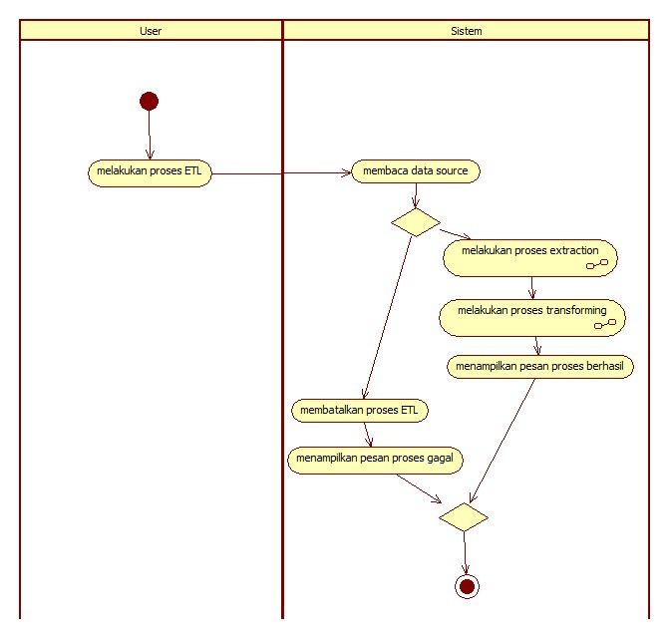

Gambar 22 *Activity diagram ETL*

2*. Activity Diagram Creating OLAP*

**Gambar 17** merupakan diagram alur aktivitas yang di jelaskan dalam *use case scenario creating OLAP*.

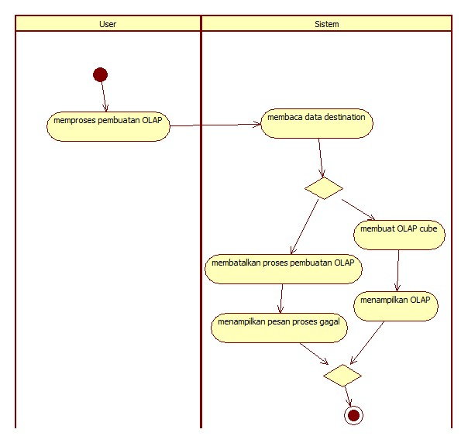

Gambar 23 *Activity diagram creating OLAP*

*3. Activity Diagram Creating Report*

**Gambar 18** merupakan diagram alur aktivitas yang di jelaskan dalam *use case scenario creating report.*

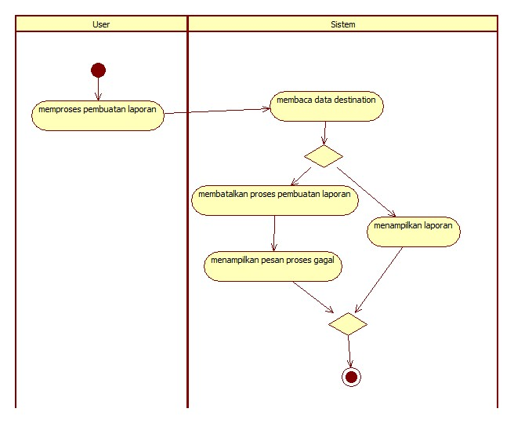

Gambar 24 *Activity diagram creating report*

*4. Activity Diagram Print*

**Gambar 19** merupakan diagram alur aktivitas yang di jelaskan dalam *use case scenario print.*

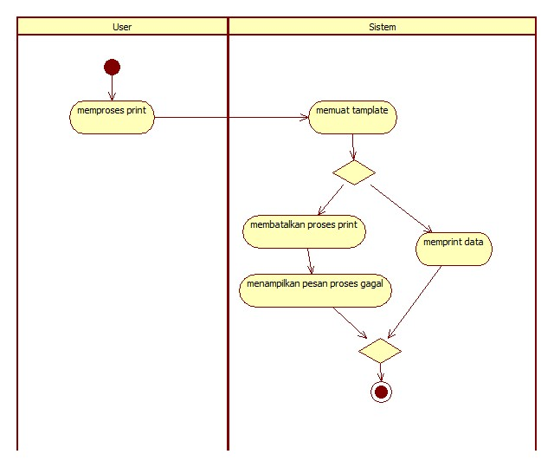

Gambar 25 *Activity diagram print*

*5. Activity Diagram Extraction*

**Gambar 20** merupakan diagram alur aktivitas yang di jelaskan dalam *use case scenario print.*

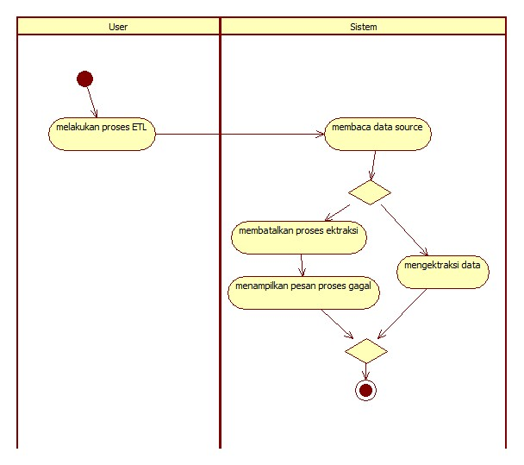

Gambar 26 *Acrivity diagram extraction*

*6. Activity Diagram Transforming*

**Gambar 21** merupakan diagram alur aktivitas yang di jelaskan dalam *use case scenario print.*

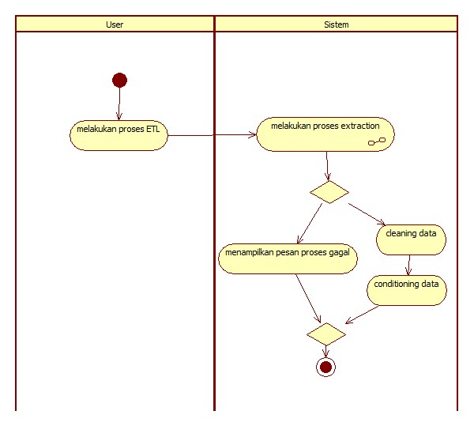

Gambar 27 *Activity diagram transforming*

# 3.4 Analisis Model

Analisis Model digunakan untuk merealisasikan *use case* yang ada pada **Gambar 6** kedalam kelas yang dibutuhkan untuk guna menjalankan proses yang ada didalam *use case*. Analisis ini juga menggambarkan keseluruhan kelas yang akan digunakan didalam sistem.

## 3.4.1 Realisasi *Use Case* Tahap Analisis

realisasi *use case* tahap analisis digunakan untuk menjelaskan keterkaitan kegunaan kelas didalam proses *use case*. Berikut merupakan analisis realisasi *use case* terhadap semua proses.

1. *ETL*

Fungsional *ETL* melibatkan lima kelas yaitu koneksi, ETL, dimensi, fakta, dan user_control. Fungsional dijalankan dengan menunggu masukan dari *user*. **Gambar 22** merupakan relasi kelas yang akan digunakan dalam proses *ETL*.

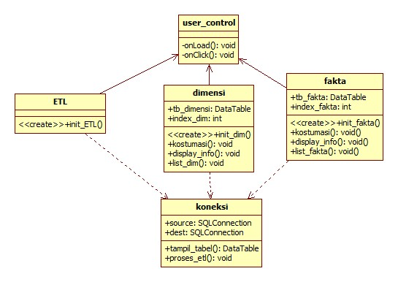

Gambar 28 Diagram kelas pada fungsional ETL

2. *Creating OLAP*

Fungsional *creating OLAP* melibatkan tiga kelas yaitu olap, fakta dan user_control. Fungsional dijalankan dengan menunggu masukan dari *user.* **Gambar 23** merupakan relasi kelas yang akan digunakan dalam proses *Creating OLAP*.

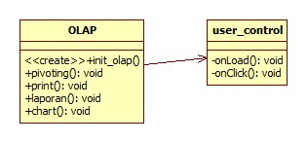

Gambar 29 Diagram Kelas pada fungsional *Creating OLAP*

3. *Creating Report*

Fungsional *creating report* melibatkan tiga kelas yaitu OLAP, fakta dan user_control. Fungsional dijalankan dengan menunggu masukan dari *user*  dimana proses yang dilakukan berasal dari subrutin dari kelas OLAP*.* **Gambar 24** merupakan relasi kelas yang akan digunakan dalam proses *Creating Report*.

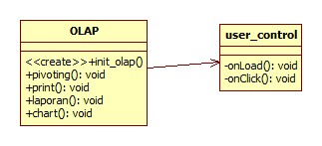

Gambar 30 Kelas diagram pada fungsional *Creating Report*

4. *Print*

Fungsional *print* melibatkan tiga kelas yaitu OLAP, fakta dan user_control. Fungsional dijalankan dengan menunggu masukan dari *user*  dimana proses yang dilakukan berasal dari subrutin dari kelas OLAP*.* **Gambar 25** merupakan relasi kelas yang akan digunakan dalam proses *print*.

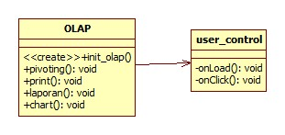

Gambar 31 Kelas digram pada fungsional *print*

5. *Extraction*

Fungsional *extraction* melibatkan tiga kelas yaitu koneksi, ETL dan user_control. Fungsional dijalankan secara otomatis dimana proses yang dilakukan berasal dari subrutin dari kelas OLAP*.* **Gambar 26** merupakan relasi kelas yang akan digunakan dalam proses *extraction*.

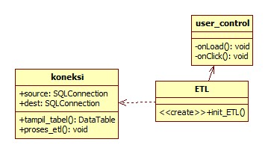

Gambar 32 Kelas diagram pada fungsional *extraction*

6. *Transforming*

Fungsional *transforming* melibatkan tiga kelas yaitu koneksi, ETL dan user_control. Fungsional dijalankan secara otomatis dimana proses yang dilakukan berasal dari subrutin dari kelas OLAP*.* **Gambar 27** merupakan relasi kelas yang akan digunakan dalam proses *transforming*.



Gambar 33 Kelas diagram pada fungsional *transforming*

## 3.4.2 Kelas Diagram Keseluruhan

**Gambar 28** merupakan diagram kelas keseluruhan yang digunakan di dalam sistem yang telah terealisasi oleh fungsional yang ada di dalam sistem.

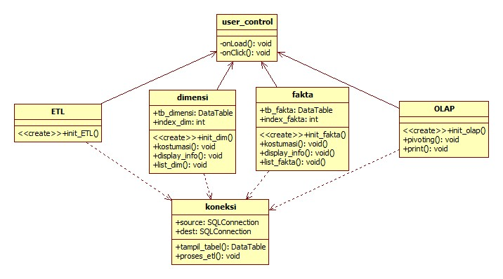

Gambar 34 Diagram kelas keseluruhan

## 3.4.3 Analisis Kelas

Analisis kelas digunakan untuk menjelaskan jenis-jenis kelas yang digunakan dan memaparkan tanggung jawab kelas terhadap fungsionalitasnya. **Tabel 59** menjelaskan jenis-jenis kelas yang digunakan di dalam sistem.

Tabel 59 Jenis kelas yang digunakan di dalam sistem

| **No.** | **Nama Kelas** | **Jenis** |
| --- | --- | --- |
| 1 | User_control | Boundary |
| 2 | ETL | Model |
| 3 | Koneksi | Control |
| 4 | OLAP | Model |
| 5 | Dimensi | Model |
| 6 | Fakta | Model |

**Tabel 60** menjelaskan tanggung jawab pada masing-masing kelas yang digunakan didalam sistem.

Tabel 60 Tanggung jawab kelas

| **Nama Kelas** | **Tanggung Jawab** | **Attribut** |
| --- | --- | --- |
| User_control | 1. Mengontrol masukan yang dilakukan oleh user. 2. Mengimplementasikan relasi kelas terhadap kelas sendiri. |  |
| ETL | 1. Memproses data *source* meliputi ekstraksi dan transformasi sampai bisa di muat ke data *destination*. |  |
| Koneksi | 1. Menghubungkan sistem ke data *source*. 2. Menghubungkan sistem ke data *destination*. 3. Mengolah proses ETL. 4. Memanggil data yang diperlukan dengan balikan berupa tabel. | 1. Source 2. Destination |
| OLAP | 1. Membuat *cube* multidimensi yang dapat dilihat oleh user. 2. Membuat laporan. 3. Melakukan pencetakan. |  |
| Dimensi | 1. Menampung data dimensi yang digunakan. 2. Mengkostumasi tampilan dimensi. 3. Membuat list dimensi yang digunakan, 4. Menampilkan dimensi yang ada. | 1. Tb_dimensi 2. Index_dim |
| Fakta | 1. Menampung fakta yang digunakan didalam sistem. 2. Mengkostumasi fakta. 3. Menampilkan informasi fakta yang ada di dalam sistem. 4. Membuat list fakta yang digunakan di dalam sistem. | 1. Tb_fakta 2. Index_fakta |

# 3.5 Model Perancangan

Model perancangan digunakan untuk menjelaskan model analisis yang telah dipaparkan pada point **3.4.** Dalam model penelitian kelas yang dibuat akan di rancang sesuai alur proses ke dalam *sequence diagram*.

## 3.5.1 Realisasi *Use Case* Tahap Perancangan

Realisasi *use case* tahap perancangan merupakan tahap merancang apa yang dijelaskan pada point **3.4.1**. Tahapan ini melibatkan perancangan kelas yan digunakan dan memodelkan alur proses dari *use case* terhadap kelas yang digunakan.

1. *ETL*

**Tabel 61** menjelaskan keterkaitan kelas yang dirancangan dengan kelas yang dianalisis dan pada **Gambar 29** merupakan *sequence diagram* pada *use case ETL.*

Tabel 61 Identifikasi perancangan kelas pada *use case ETL*

| **No.** | **Perancangan Kelas** | **Analisis Kelas Terkait** |
| --- | --- | --- |
| 1 | koneksi | Koneksi |
| 2 | ETL | ETL |
| 3 | User_control | User_control |
| 4 | Dimensi | Dimensi |
| 5 | Fakta | Fakta |

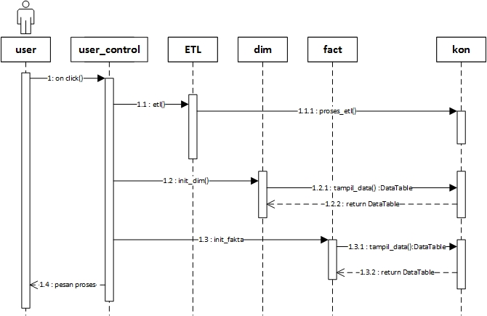

Gambar 35 *Sequence diagram* pada *use case ETL*

2. *Creating OLAP*

**Tabel 62** menjelaskan keterkaitan kelas yang dirancang dengan kelas yang dianalisis dan pada **Gambar 30** merupakan *sequence diagram* pada *use case creating OLAP.*

Tabel 62 Identifikasi perancangan kelas pada *use case creating OLAP*

| **No.** | **Perancangan Kelas** | **Analisis Kelas Terkait** |
| --- | --- | --- |
| 3 | User_control | User_control |
| 4 | Olap | Olap |

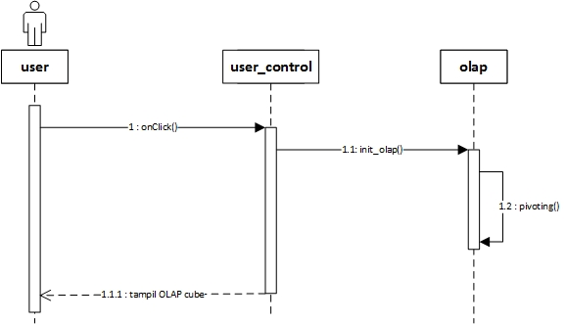

Gambar 36 *Sequence diagram* pada *use case creating OLAP*

3. *Creating Report*

**Tabel 63** menjelaskan keterkaitan kelas yang dirancang dengan kelas yang dianalisis dan pada **Gambar 31** merupakan *sequence diagram* pada *use case creating OLAP.*

Tabel 63 Identifikasi perancangan kelas pada *use case creating report*

| **No.** | **Perancangan Kelas** | **Analisis Kelas Terkait** |
| --- | --- | --- |
| 3 | User_control | User_control |
| 4 | Olap | Olap |

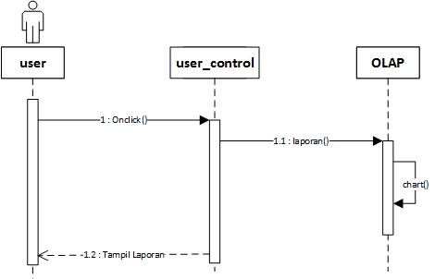

Gambar 37 *Sequence diagram* pada *use case creating report*

4. *Print*

**Tabel 64** menjelaskan keterkaitan kelas yang dirancang dengan kelas yang dianalisis dan pada **Gambar 32** merupakan *sequence diagram* pada *use case creating OLAP.*

Tabel 64 Identifikasi perancangan kelas pada *use case print*

| **No.** | **Perancangan Kelas** | **Analisis Kelas Terkait** |
| --- | --- | --- |
| 3 | User_control | User_control |
| 4 | Olap | Olap |

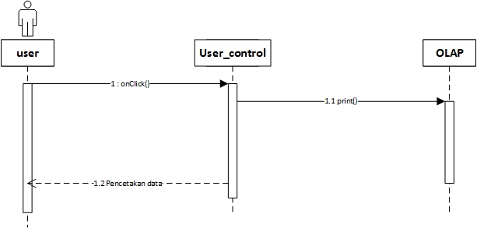

Gambar 38 *Sequence diagram* pada *use case print*

5. *Extraction*

**Tabel 65** menjelaskan keterkaitan kelas yang dirancang dengan kelas yang dianalisis dan pada **Gambar 33** merupakan *sequence diagram* pada *use case creating OLAP.*

Tabel 65 Identifikasi perancangan kelas pada *use case extraction*

| **No.** | **Perancangan Kelas** | **Analisis Kelas Terkait** |
| --- | --- | --- |
| 3 | User_control | User_control |
| 4 | ETL | ETL |

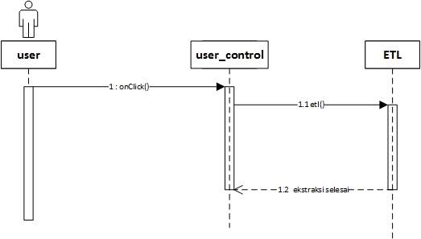

Gambar 39 *Sequence diagram* pada *use case extraction*

6. *Tarnsforming*

**Tabel 66** menjelaskan keterkaitan kelas yang dirancang dengan kelas yang dianalisis dan pada **Gambar 34** merupakan *sequence diagram* pada *use case creating OLAP.*

Tabel 66 Identifikasi perancangan kelas pada *use case transforming*

| **No.** | **Perancangan Kelas** | **Analisis Kelas Terkait** |
| --- | --- | --- |
| 3 | User_control | User_control |
| 4 | ETL | ETL |

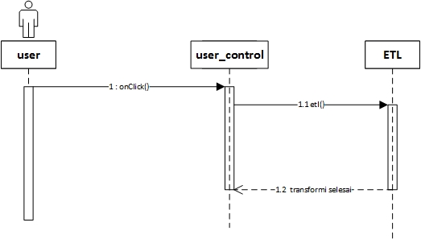

Gambar 40 *Sequence diagram* pada *use case* *transforming*

## 3.5.2 Perancangan Kelas

Perancangan kelas digunakan untuk mendeskripsikan atribut dan operasi yang digunakan didalam sistem. Berikut perancangan kelas pada sistem ini:

1. *User Control*

Kelas *user control* digunakan sebagai fasilitas perantara sistem dengan interaksi user yang akan memicu kerja sistem. **Tabel 67** menjelaskan operasi pada kelas *user control.*

Tabel 67 Perancangan operasi pada kelas *user kontrol*

| **Nama Operasi** | **Visibility** | **Keterangan** |
| --- | --- | --- |
| onClick():void | *Private* | Mengontrol kejadian disaat user memasuikkan inputan berupa klik pada mouse. |
| onLoad() | *Private* | Mengontrol komponen yang akan disajikan pada sistem dibuka. |

2. *ETL*

Kelas *ETL*  digunakan untuk melakukan proses ekstraksi , transformasi, dan memuat data dari data *source*  ke data *destination*. **Tabel 68** menjelaskan operasi pada kelas *ETL*.

Tabel 68 perancangan operasi pada kelas *ETL*

| **Nama Operasi** | **Visibility** | **Keterangan** |
| --- | --- | --- |
| init_etl() | *Public* | Membuat proses ekstraksi, transformasi, dan memuat data dari data *source* ke data *destination*. |

3. dimensi

Kelas dimensi digunakan untuk menyediakan tabel dimensi termasuk dengan operasi yang digunakan untuk menyajikan tabel dimensi. **Tabel 69** dan **Tabel 70** menjelaskan operasi dan atribut pada kelas dimensi.

Tabel 69 perancangan operasi kelas dimensi

| **Nama Operasi** | **Visibility** | **Keterangan** |
| --- | --- | --- |
| Init_dim() | *Public* | Memuat data tabel dimensi. |
| Kostumasi() | *Public* | Mengontrol tampilan tabel dimensi. |
| Display_info() | *Public* | Menyajikan tabel dimensi. |
| List_dimensi() | *Public* | Menyusun urutan tabel dimensi. |

Tabel 70 Perancangan atribut kelas dimensi

| **Nama Atribut** | **Visibility** | **Tipe Data** |
| --- | --- | --- |
| Tb_dimensi | *Public* | Data Table |
| Index_dim | *Public* | Integer |

4. Fakta

Kelas fakta digunakan untuk menyediakan tabel fakta di dalam sistem yang terdiri dari atribut dan operasi didalamnya. **Tabel 71** dan **Tabel** **72** menjelaskan operasi dan atribut yang ada pada kelas fakta.

Tabel 71 perancangan operasi pada kelas fakta

| **Nama Operasi** | **Visibility** | **Keterangan** |
| --- | --- | --- |
| Init_fakta() | *Public* | Memuat data tabel fakta. |
| Kostumasi() | *Public* | Mengontrol tampilan tabel fakta. |
| Display_info() | *Public* | Menyajikan tabel fakta. |
| List_fakta() | *Public* | Menyusun urutan tabel fakta. |

Tabel 72 perancangan atribut pada kelas fakta

| **Nama Atribut** | **Visibility** | **Tipe Data** |
| --- | --- | --- |
| Tb_fakta | *Public* | Data Table |
| Index_fakta | *Public* | Integer |

5. *OLAP*

Kelas OLAP digunakan untuk menyajikan *OLAP* *cube* yang akan digunakan user sebagai analsis yang bersifat multidimensional, pembuatan laporan, dan melakukan pencetakan. **Tabel 73** akan menjelaskan operasi yang ada pada kelas *OLAP*.

Tabel 73 Perancangan operasi pada kelas *OLAP*

| **Nama Operasi** | **Visibility** | **Keterangan** |
| --- | --- | --- |
| Init_olap() | *Public* | Memuat *OLAP*. |
| pivoting() | *Public* | Membentuk cube *OLAP* |
| Print() | *Public* | Mencetak data |
| Laporan() | *Public* | Membuat laporan |
| Chart() | *Public* | Membuat data menjadi diagram berupa chart. |

6. Koneksi

Kelas koneksi digunakan untuk menghubungkan sistem ke data*source* dan menghubungkan ke data *destination*. Selain itu, operasi pada kelas koneksi juga melibatkan proses *ETL* dan penampilan data. **Tabel 74** dan **Tabel 75** mendiskripsikan operasi dan atribut yang ada pada kelas koneksi.

Tabel 74 Perancangan operasi pada kelas koneksi

| **Nama Operasi** | **Visibility** | **Keterangan** |
| --- | --- | --- |
| Tampil_tabel() | *Public* | Membaca isi data dari data *source* maupun dari data *destination*. |
| Proses_etl() | *Public* | Memproses ETL |

Tabel 75 Perancangan atribut pada kelas koneksi

| **Nama Atribut** | **Visibility** | **Tipe Data** |
| --- | --- | --- |
| Source | *Public* | SQLConnection |
| Dest | *Public* | SQLCOnnection |

# 3.4 Perancangan Antarmuka

# BAB IV

**IMPLEMENTASI DAN PENGUJIAN SISTEM**

# BAB V

**KESIMPULAN**

# DAFTAR PUSTAKA

|  |  |
| --- | --- |
| [1] | L. Sapir, A. Schimilovici dan L. Rokach, “A Methodolgy for The Design of a Fuzzy Data Warehouse,” *Intelligent System,* vol. 1, no. 1, pp. 2.14 - 2.21, 2008. |
| [2] | P. D. Sugiyono, Metode Penelitian Kuantitatif, Kualtitatif dan Kombinasi, Bandung: Alfabeta, 2014. |
| [3] | I. Sommerville, Software Engineering Ninth Edition, New York: Pearson Education, 2011. |
| [4] | R. Kimball dan M. Ross, The Data Warehouse Toolkit, Indianapolis: John WIlley & Sons, 2013. |
| [5] | D. Fasel, Fuzzy Data Warehousing for Performance Measurement : Concept and Implementation, Switzerland: Springer, 2014. |
| [6] | A. Silberschatz, F. K. Henry dan S. Sudarshan, Database System Concepts, Sixth edition, New York: McGraw Hill Companies, 2011. |
| [7] | P. Ponniah, Data Warehousing Fundamental, New York: John Willey & Sons, INC., 2001. |
| [8] | H. A. Jefrey, G. F. Joey dan J. S. Valacich, Modern Systems Analysis and Design Sixth Edition, New York: Pearson Education, 2011. |
| [9] | K. Hamilton dan R. Miles, Learning UML 2.0, Sebastopol: O'Reilly Media Inc, 2006. |